四川烟草公司协同办公管理系统的设计与实现

软件工程 领域

工程硕士 李嘉 指导老师 于中华 王甲训

The design and implementation of Cooperative Office Management System for Sichuan Tobacco Company

Software Engineering

Master of Engineering: Li Jia Adviser: Yu ZhongHua Wang JiaXun

摘要
近些年来，经济全球化趋势日益明显，经济贸易往来打破了国家和地区的限制；而计算机技术和网络技术的快速发展进一步促进了经济全球化的发展。银行等金融机构在经济贸易生活中开始承担越来越重要的角色，对国家和地区的经济发展起到了重要的作用。为了能在激烈的竞争中脱颖而出，银行等金融机构推出了各种产品和服务。然而，金融危机过后，银行开始注重自己的保证金管理，提高自身抵御风险的能力。银行保证金制度已经在各个商业银行中快速发展起来，而如何管理这些保证金账户，如何对保证金进行有效的风险管理却又成为一个问题。而随着计算机技术的飞速发展，这个问题似乎有了答案：借助计算机技术和网络技术，推动银行各项业务管理的自动化、信息化与智能化。在此背景下，本文设计并开发了银行保证金风险管理系统。
本文所设计和开发的银行保证金风险管理系统采用B/S结构，采用Struts2框架、Spring框架和Hibernate框架相结合的方式实现系统内相关数据的处理和通信操作。银行保证金风险管理系统采用Java为开发语言，编写过程中与SSH框架无缝衔接，有效的分离了业务处理和界面显示，并采用SQL SERVER作为数据库管理系统。
银行保证金风险管理系统的主要包括五大功能模块，包括：客户管理功能模块、职员管理功能模块、交易管理功能模块、保证金管理功能模块和系统管理功能模块。这几个功能模块下有包含若干子功能，其中客户管理功能包括客户信息管理功能和客户信用管理功能；职员管理功能由职员信息管理功能、职员业绩管理管理功能和职员奖惩管理功能组成；交易管理功能包括交易数据管理功能、交易业务管理功能和交易风险管理功能组成；保证金管理由保证金缴费管理功能、保证金退款管理功能和保证金转账管理功能组成；系统管理由系统设置功能、用户管理功能以及权限管理功能组成。
相信随着信息技术在银行保证金风险管理中的不断完善和发展，银行保证金风险管理系统必将更加完善，更加人性化、智能化。投入运行后，银行保证金风险管理系统将会在银行保证金管理工作中发挥巨大的作用，相信随着相关技术的不断成熟和完善，银行保证金风险管理系统将为银行保证金风险管理建设发挥着不可替代的作用。当然，在系统的实际应用过程中，难免会产生新的需求或意料之外的错误，因此，银行保证金风险管理系统还需在实际应用的磨砺下进一步完善和发展。
关键词：SSH；银行；风险管理；保证金

ABSTRACT
In recent years, the trend of economic globalization is becoming more and more obvious, the economy and trade break the limit of the country and the area, and the rapid development of computer and network technology have further promoted the development of economic globalization. Banks and other financial institutions begin to play an increasingly important role in the economic development of the country and the region. In order to be able to stand out in the fierce competition, banks and other financial institutions have launched a variety of products and services. However, after the financial crisis, the banks began to pay attention to their own risk management and improve their ability to resist risks. Bank deposit system has been developed rapidly in various commercial banks, and how to manage these deposit accounts, how to effectively manage the risk of deposit has become a problem. With the rapid development of computer technology, the problem seems to have the answer: with the help of computer and network technology, to promote the automation of business management, information and intelligence. Under this background, this paper designs and develops the risk management system of bank deposit.
Bank deposit risk management system is designed and developed by B/S structure, using Struts2 framework, Spring framework and Hibernate framework to achieve the operation of data processing and communication within the system. Bank deposit risk management system is developed by Java language. With the SSH framework, the system can process the business and display the interface effectively. Finally, the system uses SQL SERVER as database management system.
The system includes five main function modules: customer management module, staff management module, transaction management module, deposit management function module and system management module and each module contains a number of sub functions. The customer management module consists of customer information management function and customer credit management function; staff management module includes staff information management function, performance management function and staff incentive management function; transaction management module includes transaction data management function, business management function and transaction risk management function; deposit management module is made up of payment management function, deposit refund management function and transfer management function; system management is made up of the system setting, user management and authority management function.
With the continuous improvement and development of information technology, the risk management system of bank deposit will be more perfect, more humane and intelligent. After the operation, the bank deposit risk management system will play a great role in the bank deposit management work, as the technology continues to mature and improve, the bank deposit risk management construction plays an irreplaceable role. Of course, in the actual application process, the system will inevitably lead to new demands or contrary to expectation errors. Therefore, the bank deposit risk management system still needs further improvement and development in practical application condition.

KEYWORDS：SSH, Bank, Risk Management, Deposit

目录
摘要 I
ABSTRACT III
1 绪论 1
1.1 系统开发背景意义 1
1.2 国内外研究现状 2
1.3 本文主要工作 2
1.4 论文组织结构 3
1.5 本章小结 4
2 系统相关技术概述 5
2.1 B/S模式 5
2.2 J2EE技术 5
2.3 SSH框架 6
2.4 SQL SERVER技术 6
2.5 本章小结 7
3 系统需求分析 9
3.1 系统需求概述 9
3.2 业务流程分析 10
3.3 功能性需求分析 14
3.3.1 客户管理功能分析 15
3.3.2 职员管理功能分析 17
3.3.3 交易管理功能分析 19
3.3.4 保证金管理功能分析 22
3.3.5 系统管理功能分析 24
3.4 非功能性需求分析 26
3.5 本章小结 27
4 系统设计 29
4.1 系统技术架构设计 29
4.2 功能架构设计 29
4.3 包结构设计 32
4.3 功能模块设计 32
4.4.1 客户管理功能设计 33
4.4.2 职员管理功能设计 35
4.4.3 交易管理功能设计 36
4.4.4 保证金管理功能设计 39
4.4.5 系统管理功能设计 40
4.5 数据库设计 42
4.5.1 E-R图设计 42
4.5.2 数据库表设计 43
4.6 本章小结 45
5 实现与测试 47
5.1 系统实现 47
5.1.1 客户管理功能实现 47
5.1.2 职员管理功能实现 48
5.1.3 交易管理功能实现 51
5.1.4 保证金管理功能实现 53
5.1.5 系统管理功能实现 55
5.2 系统测试 58
5.3 本章小结 64
6 总结与展望 65
参考文献 67
独创性声明 69
学位论文数据集 71

1 绪论（OK）
随着互联网技术的迅速普及，国内外各行各业为了提高企业工作效率，增强企业竞争力逐渐实现了企业内部的信息化办公平台。四川烟草公司响应信息化时代的发展，为了提高公司内部各部门间交互性和沟通效率，提升跨部门间的业务处理效率，开始将企业内各部门间的工作集成统一到同一系统中进行协同办公。

1.1 系统背景
随着时代的进步、经济水平的提高，计算机信息技术的飞速发展使得互联网时代快速涌入大家的生产生活中，无论是企业的生产过程还是广大群众的生活娱乐过程，如今都与信息技术息息相关。与此同时，国内外各行各业为了提高自我生产力、增强信息科技竞争力，广泛地应用计算机技术和信息科学技术进行各项工作业务的管理，从而大大地提升企业员工工作效率，提高企业整体效益。
对于四川烟草公司而言，多数工作业务流程是需要多个部门和组织共同参与进行的，一项数据、一个报表等信息需要参与的部门进行共享并进行及时有效的沟通，并且在四川烟草公司各部门的共同工作下会产生大量的协同数据，这些协同数据对于企业的业务需要、人员客户的资料维护需要以及对企业内部资料信息安全性需要具有重要的意义，所以一个组织、一个企业需要对内部产生的各项信息进行统一、安全、可靠的维护管理。同时，为了提高四川烟草公司的工作效率、提升运营管理绩效，需要将不同部门的工作统一成一个流程，可以允许多部门的协同办公。传统的流程化系统办公采用串行的方式，由一个部门先将自己负责的子流程处理完成后对数据信息进行备份后递交给后一个流程的部门，人工管理数据的方式导致数据的管理效率极其低下，并且数据的传递、备份以及对数据信息的查询统计等操作需要消耗大量的人力和时间，并且人工处理存在一定的错误率。传统办公的方式下各部门维护着自己的数据，在数据分散的情况下难以做到共享、学习，知识缺乏统一的管理。而且传统方式管理数据容易导致数据丢失，并会由于时间久远导致纸质存储的数据无法清晰地查阅，占用大量的纸质空间。随着计算机应用的普及，单机存储企业信息数据无法在多部门间进行安全有组织的交互，哪个部门需要就将数据拷贝给哪个部门，造成数据的冗余，并容易导致数据流传不安全，泄漏四川烟草企业的客户信息、人员信息以及企业机密信息等，造成不可估计的损失。
在互联网+大数据时代，为了有效地管理企业各项数据和流程，使得数据流程打破时空的局限，建立申请-审批责任制流程，通过一个统一的系统进行业务工作的维护，将四川烟草公司内人事、资源、公告、办公等模块统一在一个信息系统中，将多部门间的多维度的协同工作体现在系统中，可以提升每位工作人员的办公效率，并且通过统一的数据仓库进行数据信息维护，保证数据的安全存储、有效传递、快速统计查找等需求。同时对该企业各部门的工作进行协同管理，可以对四川烟草公司的各项业务流程进行规范化。
所以为了促进四川烟草公司各部门间的协同办公，提高流程中各部门的交互性和协作效率，提升跨部门间的业务处理效率，需要实现以“数据、部门”为核心的流程化的协同办公管理系统，从而提供一个良好的沟通环境，为四川烟草公司各部门的动态高效协作办公提供便利。

1.2 国内外研究现状
最近10年，我国信息化水平飞速提升，全面推进信息化建设也是我国目前首要任务之一。随着互联网行业的蓬勃发展，以BAT为首的互联网行业带动了我国信息化技术的发展，无论是通过网络进行购物，还是通过网络帮助出行、外卖，目前生活的信息化已经逐渐融入到群众的生活习惯中。对于企业而言，利用信息技术来解放生产力、提高生产效率的观念逐渐渗透化，虽然目前已经取得了较好的信息化技术的应用，但在全球化领域仍存在碎片化等现象。由于我国计算机信息技术起步晚，虽然目前发展速度飞快，但与发达国家相比仍有许多差距，企业级信息化水平相对较低。许多西方发达国家如美国等，其信息化技术在企业级已经有广泛其成熟的应用，通过一些完善的企业协同办公系统进行企业内部各部门间工作的流程转换，提升了企业的绩效。
国外广泛应用的企业级协同办公相关的系统在企业多年的应用中逐渐完善，随着无线网络以及3G、4G网络的普遍性，为了方便工作人员的办公，实现工作人员的“即时办公”，系统多数采用B/S开发模式，使得工作人员只要在有网络的环境下便可以通过协同办公系统进行事务处理，提高个人工作效率，同时也加速工作流程的进行。国内有些发展规模比较大的企业如阿里巴巴采用内部设计的手机应用“钉钉”进行移动办公，但国内外不同企业内部的流程制度不同，且不同的企业需要采用协同办公系统进行各项数据信息的管理需要具备足够的安全性保证数据业务的可靠性，所以协同办公类的系统需要具有企业针对性。而且如果直接采用目前其他企业的协同办公系统无法体现四川烟草公司的文化特色，所以我们可以学习目前国内外发展比较好的协同办公类的信息化系统的底层设计和实现过程，借鉴其使用的较为成熟的流行的技术以及设计开发架构，在此基础上展现企业的自我特色。
通过对当前国内外协同办公相关系统的应用现状分析，我们可以采用国外优秀系统的B/S设计模式将四川烟草公司协同办公管理系统做成浏览器端系统供工作人员既可以PC端办公也可以移动端通过浏览器进行系统办公。同时结合企业内部的办公作业流程进行功能性的开发，从而设计实现一项具有针对性的能体现四川烟草公司文化的协同办公管理系统。

1.3 本文主要工作
本文首先介绍了四川烟草公司协同办公管理系统在信息化发展形势中的技术背景和业务背景，并通过对国内外相关系统资料进行查阅总结，对相关系统的研究现状进行了简要描述，从而明确了该系统开发实现的价值与意义。之后对四川烟草公司进行实际的工作体验与调研，了解到各项部门之间需要沟通的业务流程和需要共享的数据信息，并对其工作、数据进行了整理。
本文在介绍系统的正式开发内容前，对开发四川烟草公司协同办公管理系统需要用到的技术架构进行了简要的概述，对该系统的开发技术如B/S设计模式、J2EE技术、SSH框架和数据库SQL SERVER技术进行了描述性的介绍，并结合系统实际情况说明了采用该技术的原因。之后通过对公司各项业务的实际考察以及与工作人员的交流沟通，将公司内不同部门的工作进行整理，明确了四川烟草公司协同办公管理系统需要具备的功能模块主要包括职务管理功能、财务管理功能、考勤管理功能、办公管理功能和个人中心管理等五项基本功能等，对该系统的各项功能进行了需求概述并介绍了主要的功能操作流程。利用UML图例中的用例图对系统的五项基本功能进行了详细的功能操作关联关系的描述。之后对该系统的非功能性方面的需求如安全性需求、稳定性需求等进行了分析描述。基于系统的需求分析，本文对四川烟草公司协同办公管理系统的技术架构、功能架构、系统包结构等进行了简要的分析描述，并利用类图、时序图、协作图等对该系统的职务管理功能、财务管理功能、考勤管理功能、办公管理功能和个人中心管理功能等进行详细的功能设计的描述，之后利用E-R模型和数据表对系统数据库进行了详细的数据表关联关系以及约束条件的设计介绍。
在系统的需求分析和详细设计的基础上，对系统的具体实现过程进行了介绍，利用已经实现的系统界面图和功能核心算法、代码等详细介绍了四川烟草公司协同办公管理系统的功能实现过程，并对实现的各项工作操作进行了详细的全面的功能性测试和非功能性测试，从而确保了系统安全可靠的运行。
最后对四川烟草公司协同办公管理系统的设计开发过程进行了总结，并对该系统的未来应用前景进行了展望。

1.4 论文组织结构
本论文一共分为六大组成部分，分别为绪论、系统相关技术、系统需求分析、系统设计、系统实现与测试和总结。
第一章为绪论。
本章主要介绍了四川烟草公司协同办公管理系统的开发背景，通过实际调研和相关资料的查找进一步了解当前国内外在有关协同办公方面的研究发展现状，明确了四川烟草公司协同办公管理系统开发实现的实际价值和意义，从而确定了本课题的主要工作。
第二章为系统相关技术。
本章主要对四川烟草公司协同办公管理系统的设计开发过程中需要用到的技术进行简要的介绍，并通过分析系统的实际情况说明选择该技术的原因。该部分描述到的技术包括B/S开发模式、J2EE技术、Java Web开发的SSH框架以及系统数据库SQL SERVER。
第三章为系统需求分析。
本章通过对资料的查找以及与四川烟草公司各部门工作人员的交流沟通明确了系统需要具备的主要功能，对该系统进行了简要的功能概述，并针对几项重要的功能操作流程进行了详细的流程分析。对于系统的主要功能操作，利用用例图和用例规约表进行详细功能操作关联关系的描述分析，最后基于系统的非功能性需求对系统进行安全性、可靠性、可移植性等方面的分析。
第四章为系统设计。
本章在系统需求分析的基础上，对四川烟草公司协同办公管理系统开发的技术架构、功能架构、包结构等进行了设计过程的描述，并利用类图、时序图和协作图等对该系统的职务管理功能、财务管理功能、考勤管理功能、办公管理功能和个人中心管理功能等进行详细的操作调用的设计分析描述，并利用E-R模型和数据表对数据库中各实体表的关联关系以及表中字段的约束及类型等进行设计的描述。
第五章为系统实现与测试。
本章在系统需求分析和系统设计的基础上，利用已经实现的截面图、核心功能的算法示意图以及代码等进行主要功能操作实现过程的介绍，并对已经实现的系统和功能操作分别进行了黑盒测试和白盒测试，从而确保系统操作结果的准确性和系统运行的稳定性。
第六章为总结。
本章主要对四川烟草公司协同办公管理系统的整个开发的生命周期以及遇到的问题进行了总结，并对未来系统的应用前景进行了憧憬展望。

2 系统相关技术概述（OK）
在四川烟草公司协同办公管理系统的开发过程中需要用到一些列的技术框架的支持，本章针对系统架构中主要的B/S开发模式、J2EE开发技术、SSH开发框架以及SQL SERVER 2014数据库进行详细的技术的概要介绍。

2.1 B/S模式
如今PC端产品开发主要应用的两种开发设计模式为B/S模式和C/S模式，其中有些系统应用的是B/S和C/S混合的模式进行开发。
B/S即浏览器端/服务器端模式，该模式允许用户在有网络覆盖的环境下通过浏览器端固定网址进行访问，主要的事务逻辑是在服务器端完成。B/S将系统的核心功能实现集中在服务器端，简化了用户的维护和使用流程，用户仅需要一个能连接网络的浏览器即可登录系统进行系统维护和功能的操作，而不需要进行程序的安装。因此用户可以通过移动设备随时随地进行系统办公，同时可以节省安装的复杂，节省设备的空间占用。由于所有的核心功能模块集中在服务器端，因此系统的升级只需要维护服务器即可，维护成本也会相对较少。
C/S模式即客户端/浏览器端，该模式下用户需要在PC端进行应用程序的安装，在有网络的情况下与服务器数据进行同步，C/S模式允许用户离线操作，用户可以在本地进行数据处理，之后再提交给数据库，但在协同办公的情况下容易造成数据的不同步，存在一定的时延。此外，C/S模式会增加系统后期的维护成本，当系统更新时需要每位用户进行本地应用程序的更新，占用机器的内存空间。
综合B/S和C/S两种开发模式各自的特点，结合四川烟草公司协同办公管理系统对于用户实时办公、轻量级办公的需求，决定该系统采用B/S开发模式进行实际系统的开发工作。

2.2 J2EE技术
J2EE是一个Java平台，可以帮助开发者简化Java相关的系统开发工作，J2EE包括了多个组件，不同组件之间可以合作完成业务逻辑的处理，各个平台组件之间具有良好的兼容性。J2EE的应用程序可以基于Web进行开发，因此可以和我们采用的四川烟草公司协同办公系统的B/S设计模式进行良好的融合。
J2EE包括有表示层、业务逻辑层和数据层，表示层和浏览器进行交互，接收浏览器端提交的请求并将业务处理结果返回给浏览器端进行展示，业务逻辑层负责进行实际事务的逻辑处理，同时在处理过程中与底层数据库进行交互，在J2EE中可以去使用SSH进行不同系统层的处理和管理。

2.3 SSH框架
SSH框架是三项技术框架的集成，这三项技术有Struts、Spring和Hibernate，是当前较为流行的Web应用程序的开源集成框架，常被用来进行构建便于扩展的灵活的Web应用程序。
与J2EE相结合，SSH框架在进行系统开发时分为表示层、业务逻辑层、数据持久层。其中表示层相当于MVC框架中的View视图，通过JSP页面将数据展示给用户，同时接收用户的请求和输入并提交给业务逻辑层。业务逻辑层相当于MVC框架中的Model，表示层将用户输入解释为业务逻辑层可以进行执行的操作，业务逻辑层进行事务的处理，同时与底层数据进行交互。SSH框架的三个架构，其中Struts负责将MVC进行分离，将前台页面与后台业务逻辑进行映射，控制业务的跳转，不同层之间具有较小的耦合性。Spring进行底层业务逻辑的处理，选择合适的逻辑来响应Struts映射的请求。Hibernate框架位于数据持久层，与数据库进行交互，可以实现安全性较高的数据的提取与持久化操作。
由于四川烟草公司协同办公管理系统在数据安全方面需求较高，而Hibernate能够在与数据进行交互时保持良好的数据可靠性和安全性，同时结合该系统的B/S开发模式，决定采用SSH作为系统的开发技术架构。

2.4 SQL SERVER技术
一个系统的开发离不开底层数据的存储，目前比较流行的数据仓库有MySQL、SQL SERVER等。相比之下MySQL不具备足够的安全性，不合适企业级程序员进行使用开发，而SQL SERVER较为易用，具有良好的性价比。
SQL SERVER为关系型数据和结构化数据提供了非常安全可靠的存储环境，是由Microsoft推出的一系列的数据库存储版本。SQL SERVER 具有良好的用户交互界面，并且允许开发人员在数据库层开发Web服务，可以和四川烟草协同办公管理系统的B/S开发模式相结合。
在SQL SERVER的众多版本中，2014版本在其他版本的基础上升级了数据的列式存储和内存管理，可以为上层提供更高效快速的查询服务。
鉴于四川烟草公司协同办公管理系统的实际应用环境，SQL SERVER 2014是最适合的进行数据存储的数据库管理系统，可以保证数据的安全性，同时支持良好的扩展性。

3 系统需求分析
需求分析是在对相关国内外研究文献和相关资料进行查阅的基础上，通过对四川烟草公司各部门的业务流程进行深入体验了解进行的整理汇总和分析，主要涉及到公司协同办公需要进行交互协作的部门、主要的业务流程、需要管理的数据信息等。基于对系统实际情况的认知，明确了四川烟草公司协同办公管理系统需要具备的主要功能模块、业务操作流程、各个功能模块之间的关联关系以及每项功能需要管理维护的数据信息等。最后基于系统的业务场景需求、数据安全需求等对该系统的非功能性需求进行了简要的分析。

3.1 系统需求概述（OK）
企业的协同办公越来越成为企业公司进行部门间办公的主流方式，不同部门涉及到的业务、数据差异较大也比较广泛，同时不同部门之间又会有流程的交互，随着当前信息化时代的发展，利用信息化平台实现企业级各部门间的协同办公成为企业提升效率和效益的重要手段之一。为了对四川烟草公司开发一项具有针对性的协同办公管理系统，查找了国内外优秀的协同办公类的管理系统并对部分开源系统进行源码的阅读，了解其使用的主要技术架构、实现的逻辑思路等，并通过对资料的查找明确当前协同办公管理系统的主要模式。综合考虑四川烟草公司各部门的工作方式和业务流程，决定该四川烟草公司协同办公管理系统需要具备的主要功能模块包括财务管理功能、职务管理功能、考勤管理功能、办公管理功能和个人中心管理功能等。系统的主要功能模块整体概述情况如图4.1所示。
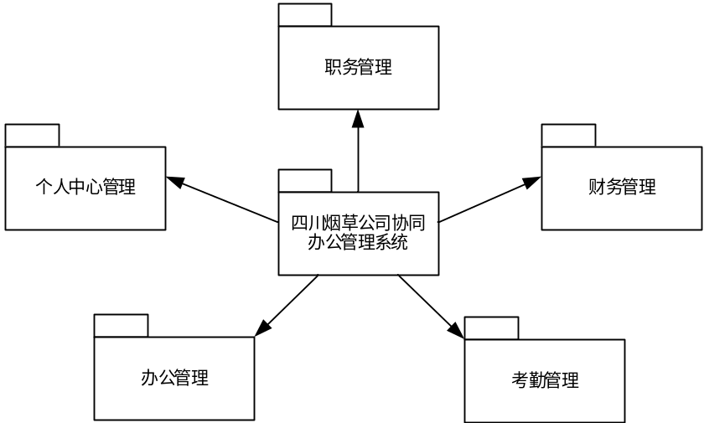
图4.1 系统功能概述
四川烟草公司协同办公管理系统的五大功能模块的概要描述如下。
1．职务管理功能
职务管理功能主要由人力资源部门对公司所有员工职位变动的管理维护，该功能记录着所有员工的当前岗位、主管、司龄以及员工的基本信息数据等，员工本身以及人力资源部对于员工的职务管理可以进行的管理操作包括员工入职管理、离职管理和调动管理等。当有新员工入职，员工需要录入个人的基本信息数据如姓名、性别、身份证号、联系电话等，由负责的人力资源部门的员工进行职位的完善，包括岗位名称、领导人、部门等。当有员工进行职务调度或离职时，同样需要人力资源部门负责人员进行对应你的操作管理。
2．财务管理功能
财务管理功能主要有财务部门的员工对公司所有员工的薪资、报销事宜进行管理操作。对于该员工的工薪管理财务负责人对其当前薪资进行维护，同时随着其工薪的变动进行修改，此外还可以根据员工的工号、姓名、身份证号等进行工薪的查询以及整体的统计。对于报销管理，则由员工自行进行报销事项的填写，录入报销类型、金额、个人基本信息后进行提交即可，之后由财务负责人进行报销的审核管理。
3．考勤管理功能
考勤管理功能维护了员工的个人考勤信息，员工可以对基本考勤信息进行数据的查看，并可以根据时间进行某时间段考勤数据的查询查找。由于人为的原因会造成考勤数据异常情况的出现，针对该情况员工可以对考勤异常进行处理，由上级领导进行审批通过即可。此外员工的请假事宜同样需要在协同办公管理系统的考勤管理中进行申请维护，对员工的动态进行实时维护。
4．办公管理功能
办公管理功能主要为公司人员提供与办公有关的信息数据的管理维护，如对会议室的管理和分配等、对人员办公用品的管理以及对公司部门盖章用印等设备的管理等。工作人员进行举办一项会议时，需要在系统中首先对部门中的会议室进行使用预定，然后发起会议，录入会议相关的数据信息如会议主题、会议时间、会议类型、会议室、参会人员等，并将会议信息发给有关参会人员。对于办公用品以及盖章用印的管理维护主要是对设备信息的管理，如新用品的增加、修改以及报废等。
5．个人中心管理
个人中心管理功能是唯一一项不需要进行部门间提交审批流程的功能，主要负责员工的个人工作任务和个人办公信息。该功能涉及到的员工用户的个人笔记记录情况、个人的日程安排、个人任务的管理、工作联系单以及个人的日报周报等数据，均需要由员工个人进行数据的记录管理，日报周报等数据需要进行发布供其他同事以及领导审查。

3.2 业务流程分析
Business Process Analysis（BPA），即业务流程分析，是对业务功能分析的进一步细化，从而得到业务流程图，即TFD（Transaction Flow Diagram），帮助分析理解各个操作之间的关系，更加明确业务目标、业务处理过程中遇到的问题等各个要素之间的关系^{[20]}。
银行保证金风险管理系统的基本业务主要包括客户管理功能、职员管理功能、交易管理功能、保证金管理功能以及系统管理功能等五个部分。其中客户管理主要包括客户信息管理和客户信用管理两个子功能。工作人员进行客户信息管理的业务流程如图3-2所示。
当工作人员确定新增一个客户时，首先要进入客户注册功能模块，随后选择注册客户信息。在客户信息录入功能中，首先填写客户的基本信息，如姓名、性别、出生日期以及民族等，随后填写客户的详细信息，如受教育经历、工作经历等，如果客户在该银行中还有其他账户，需要填写客户的账户信息，否则填无，最后填写客户的信用信息，上述信息填写完毕后选择保存，新注册的客户信息就会录入到数据库中。
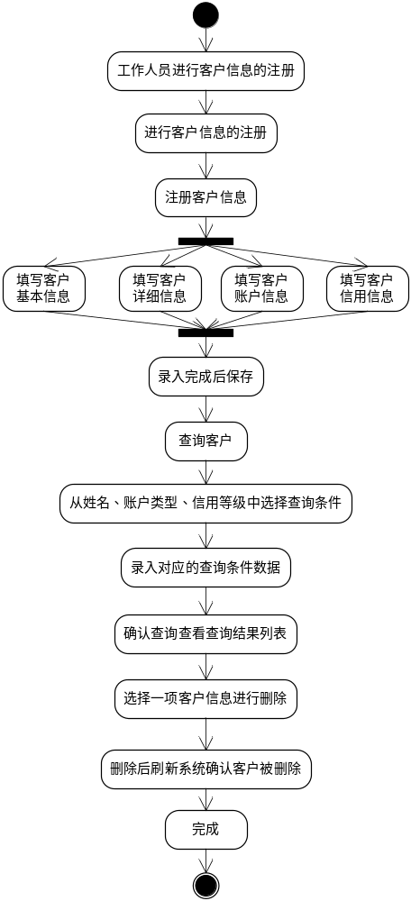
图3-2 客户信息管理操作流程图
Figure 3-2 Customer information management operation flow diagram

如果工作人员想根据某一条件查询客户信息时，首先要选择查询的条件，如根据姓名、账户类型或者信用等级的进行查询，输入查询内容后获得查询结果。如果想从查询的结果中删除某一条客户信息，则只需要选择想要删除的客户信息，选择删除操作即可。
职员管理工作人员使用职员管理模块的职员奖惩管理的操作流程如图3-3所示。

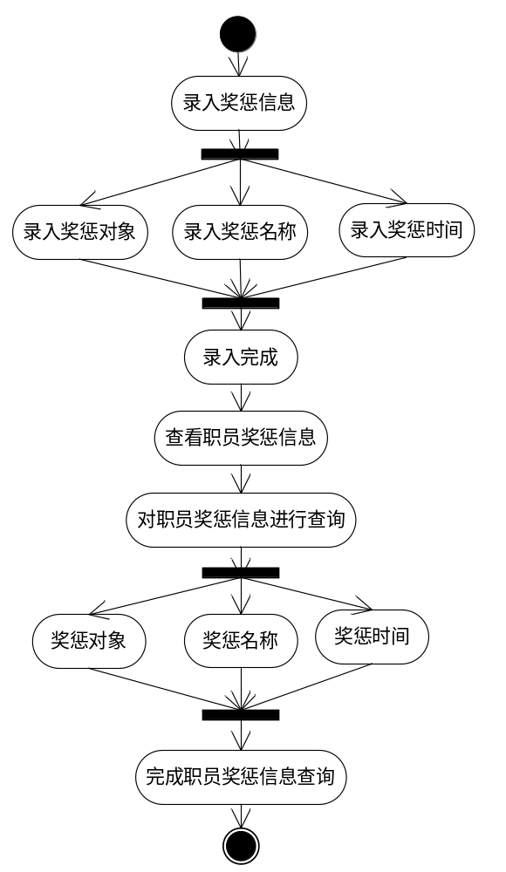
图3-3 职员奖惩信息管理操作流程图
Figure 3-3 Staff incentive and punishment information management operation flow diagram

职员管理的工作人员进入职员奖惩管理模块，录入职员的奖惩信息，包括奖惩对象、奖惩名称以及奖惩时间。如果工作人员想要查看职员的奖惩信息，则需要选择查询条件，如奖惩对象、奖惩时间以及奖惩内容，选择查询功能即可完成职员奖惩信息查询。
工作人员进行保证金管理的操作如图3-4所示。
图3-4显示了保证金缴费管理中查询和修改保证金缴费信息的操作流程。工作人员可选择多种条件进行联合查询。对于保证金缴费录入信息错误的客户，工作人员需

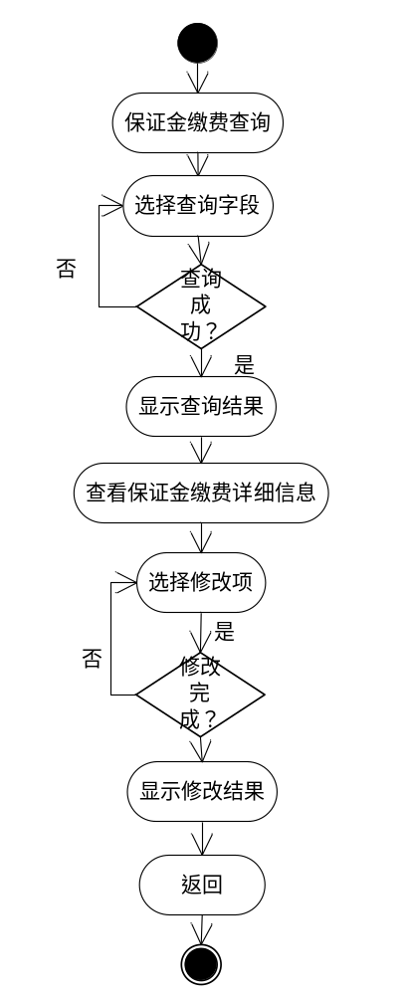
图3-4 保证金缴费管理操作流程图
Figure 3-4 Deposit payment management operation flow diagram

要对其保证金缴费信息进行修改，首先要根据客户信息查询出相应的保证金缴费信息，随后选择修改的条目，修改完成后保存就能完成保证金缴费的修改操作。
工作人员在系统管理模块中对用户管理的操作流程图如图3-5所示。
工作人员进行用户的注册时，录入用户的基本信息，如姓名、性别、职位等，信息录入完成后即可完成用户注册；选择相应的查询条件并输入查询内容即可获得查询结果。当需要删除一个用户时，首先查询用户是否存在，如果待删除的用户存在，则删除对应的用户信息即可。

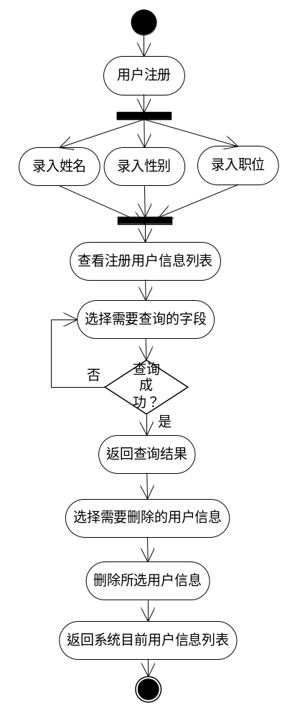
图 3-5 用户管理操作流程图
Figure 3-5 User management operation flow diagram

3.3 功能性需求分析
功能性需求分析主要分析系统满足成用户的使用而必须实现的功能，同时也为以后系统设计和系统实现打下基础。根据银行系统对保证金管理的需求，从实际出发，结合实际的业务管理需求。银行保证金风险管理系统主要分为一下五个功能模块：客户管理、职员管理、交易管理、保证金管理以及系统管理。本节接下来的部分将详细介绍各个模块实现的功能。

3.3.1 职务管理功能分析
客户去银行办理业务，银行需要根据不同的业务为客户开设不同的账户。当客户办理贷款业务时，银行需要为其开始贷款账户；当客户办理保证金业务时，银行为其开设保证金账户；当客户办理基金业务时，银行又要为其开设基金账户等。一个客户可能会拥有多个账户，客户在多个账户之间可能相互转账，而有些业务还需要用户的信用记录良好时才能办理，如贷款业务，而保证金账户是银行保证金风险管理系统管理的重中之重。综上所述，银行需要对客户进行妥善的管理。
银行保证金风险管理系统的客户管理功能主要包括：客户信息管理和客户信用管理。
（1）客户信息管理
客户信息管理主要管理客户的基本信息，如用户编号、姓名、性别、出生日期、民族、公民身份证号、职业、家庭住址、婚姻状况、宗教信仰户籍地址等个人信息。同时还要管理该客户名下的所有账户信息，包括保险金账户、基金账户、储蓄账户等。主要的操作包括客户信息的录入、客户信息的修改、客户信息的查询以及在一定条件下，用户信息的查询。
（2）客户信用管理
客户信用管理是客户管理的重要组成部分。当客户办理业务时，银行会根据客户的信用记录来决定是否给予办理。系统应根据客户的类型、级别来设定客户的初始信用级别；并且能够根据客户的交易记录、业务使用频度、客户的账务信息，如缴费信息、欠费信息等信息在一定的时间周期内，动态地调整用户的信用级别。对于信用级别高的客户，可以在信用额度、优惠措施等方面为客户提供便利。客户的信用会影响客户办理业务的便利程度，因此客户信用管理要综合考虑各方面的因素，为客户提供公平、客观的信用评价体系。
客户信用管理主要包括：客户信用等级初始化操作、客户信用查询操作、客户信用等级调整操作等。各个操作相互配合，共同完成客户信用管理的功能。
客户管理的用例图如图3-6所示。
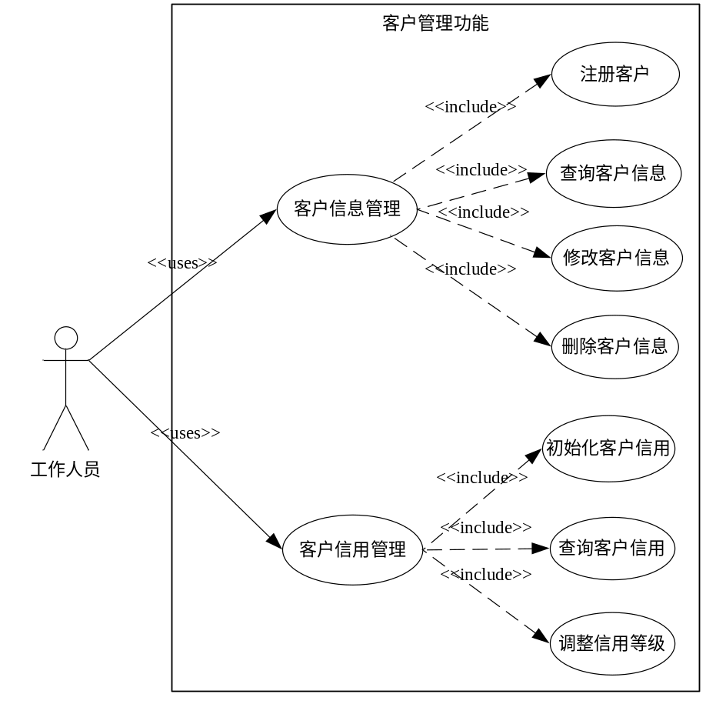
图 3-6 客户管理用例图
Figure 3-6 Customer management use case diagram

客户管理的用例规约表如表3-1所示。

表3-1 客户管理用例规约表
Table 3-1 Customer management use case specification table
用例名称 | 客户管理
主要功能用例 | 客户信息管理、客户信用管理
描述 | 相关工作人员登录客户管理页面，完成客户管理中的客户注册、查询客户信息、修改客户信息、删除客户信息操作，完成客户信用管理中的初始化客户信用、查询客户信用、调整信用等级。
前置条件 | 相关工作人员成功登陆客户管理界面
基本事件流 | 1．客户管理工作人员登录客户信息管理页面，录入客户的基本信息，如姓名、性别、出生日期等，确认无误后确认保存。  2．客户管理工作人员进入客户信息管理页面，选择查询操作，选择相应的查询项，并输入查询条件，确认无误后选择查询操作，完成客户信息查询的功能。  3．客户管理工作人员进入客户信息修改页面，选择需要修改的属性，填写修改后的内容，确认无误后保存，完成客户信息修改的操作。  4．客户管理工作人员进入客户信息删除页面，选择需要删除的用户，确认该客户信息可以删除后，选择删除操作并保存，完成客户信
表3-1（续表）
息删除操作。
5．客户管理工作人员进入客户信用初始化页面，选择输入客户的基本新及账户信息，确认无误后，完成客户信用初始化操作。
6．客户管理工作人员进入客户信用查询页面，选择查询条件并输入查询内容，确认无误后查询即可完成客户信用查询功能。
7．客户管理工作人员进入客户信用调整页面，选择需要调整信用等级的用户，确认要对该客户进行信用调整后，选择调整操作，即完成对客户信用的调整操作。
后置条件 | 成功完成客户管理的各项操作。

3.3.2 财务管理功能分析
银行是一个庞大的系统，需要许许多多的员工相互协作才能使系统良好有序运转，对职员的管理也是比较重要的一部分；高效的管理不仅可以激发职员的工作能力，同时也能够提高系统的运行效率。
职员管理主要管理银行保证金管理的人员，包括职员信息管理、职员业绩管理以及职员奖惩管理。
（1）职员信息管理。
职员信息管理主要包括管理职员的基本信息，如职员编号、姓名、性别、出生日期、民族、住址、所属部门编号等信息。对职员信息的管理操作主要包括: 当有新职员入职时添加职员信息；当有职员离职时删除改职员的相关信息；当职员信息发生变动时修改职员的信息以及主管查询相关职员的信息等操作。
（2）职员业绩管理。
职员的业绩管理主要包括管理职员所完成一系列业务，包括保证金收取量、贷款发放量、储蓄金额等。职员业绩管理功能模块主要提供职员业绩录入功能，职员业绩信息查询功能。职员业绩录入功能主要录入人员编码、人员名称、合同金额、合同结算金额、金额币种、金额单位、合同签署时间以及合同完成时间，还可以上传合同附件。
职员业绩查询功能可以根据人员编码、人员名称、合同签署时间以及合同完成时间、合同金额等进行单项查询或者联合查询。
（3）职员奖惩管理。
职员奖惩管理主要记录职员在工作过程中被给予的奖励和处分。当职员业绩突出时，部门通常会给予该职员相应的奖励，此时系统职员奖惩管理就会记录该奖励条目，主要记录得奖原因、时间、地点、奖励内容等，同理，如果一个职员在工作中出现了比较严重的失误，如不小心删除了客户的保证金记录，则会受到比较严重的处分，职员奖惩管理模块就会记录在何时何地该职员收到何种处分。如果主管等管理层人员想查询该职员的过往表现时，奖惩记录是一个非常重要的指标，也是年终评级是重要的依据。可以根据时间、地点、奖励或处分等级等条件进行单项查询或者联合查询。
职员管理的用例图如图3-7所示：

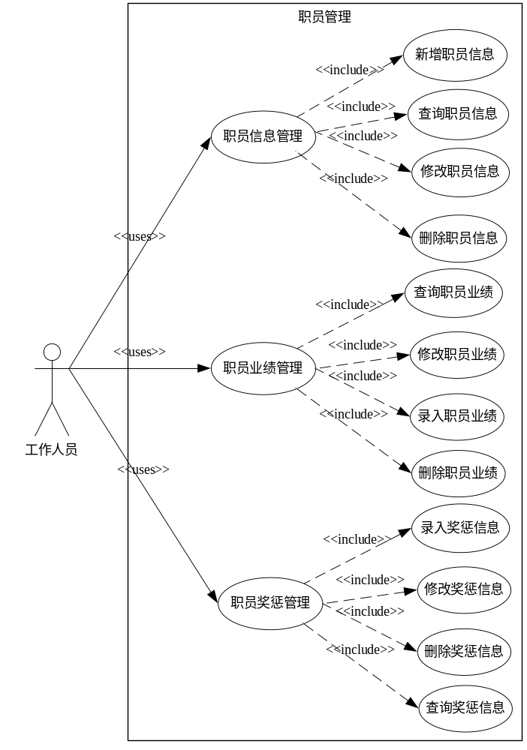
图 3-7 职员管理用例图
Figure 3-7 Staff management use case diagram

职员管理工作人员在使用职员管理功能时所涉及的功能用例主要包括职员信息管理、职员业绩管理以及职员奖惩管理。其中，所涉及的具体用例规约表如表3-2所示。

表3-2 职员管理用例规约表
Table 3-2 Staff management use case specification table
用例名称 | 职员管理
主要功能用例 | 职员信息管理、职员业绩管理和职员奖惩管理
描述 | 职员管理人员完成职员信息管理功能中的新增职员信息、修改职员信息、查询职员信息、删除职员信息等操作；职员业绩管理功能中的查询职员业绩、修改职员业绩、删除职员业绩和新增职员业绩等操作；
前置条件 | 职员管理工作人员登陆职员管理界面
基本事件流 | 1．职员管理工作人员进入新增职员信息页面，输入新增职员的信息，如姓名、性别、出生日期、联系方式等，确认无误后确认保存，完成新增职员信息的操作。  2．职员管理工作人员进入职员信息修改页面修改职员信息，选择需要修改的信息进行修改，修改完成后保存并返回。  3．职员管理工作人员进入职员信息管理页面，选择查询职员信息操作，填写编号、姓名、职位等查询信息，填写完成后查询，完成职员信息查询操作。  4．职员管理工作人员查看职员信息列表，选择需要删除的职员信息进行删除，删除完成后保存，完成职员信息删除的操作。  5．职员管理工作人员对职员的业绩信息进行新增操作，输入业绩的信息，确认无误后保存。  6．职员管理工作人员进入职员业绩查询页面，查看职员业绩信息列表，选择要查询的字段进行详细的职员业绩信息查询，查询完成后，返回职员信息列表。
后置条件 | 成功完成职员管理的各项操作。

3.3.3 考勤管理功能分析
银行每时每刻都会产生大量的交易，而这些交易的背后蕴含着大量的数据信息。交易管理需要对这些交易进行高效的管理，每笔交易都会涉及一定的银行业务，涉及交易的双方，如客户与客户之间的交易，此时银行就作为交易的中间方；交易的双方也有可能是客户与银行之间的交易，此时银行就作为交易的一方参与到交易过程中。银行保证金风险管理系统的交易管理模块主要包含以下几个功能：交易数据管理功能模块、交易业务管理功能模块以及交易风险管理功能模块。这三个功能模块相互独立又相互配合，共同完成交易管理的功能。接下来将会对这三个功能模块进行详细的分析。
（1）交易数据管理
交易数据管理主要对交易过程中产生的数据进行管理，包括信息的记录、收集、分析、查询以及删除操作。当一个交易产生时，一定会产生交易的双方，客户与客户或者客户与银行，交易数据就会记录交易的双方，记录交易的时间、交易的具体内容，如转入转出金额、涉及的业务等。交易数据的查询主要是通过交易时间、交易的双方、交易的金额的数据进行查询。交易数据分析则是通过收集一定时间内的交易数据，按照一定的算法，评估一个客户的交易。而交易数据的删除主要删除发生很久的交易或者无效的交易，如交易的一方取消交易等。
（2）交易业务管理。
交易业务管理主要管理交易过程中涉及的业务，包括判断交易双方是否具有交易的资格，判断交易是否正常，确认交易和取消交易等功能操作。
当一笔交易发生时，系统首先要判断双方是否具有发起该交易的资格，如果没有这种资格，则会将该交易设为无效交易，随后取消该交易；如果双方具有这种交易的资格，则要继续检查交易是否正常，每种交易都会设定一定的范围，客户发起的交易是否在设定的范围内，超过范围的过大或过小金额的交易都不是合理的交易，系统也会将该交易设为无效交易，随后会取消该交易。如果上述两个条件都满足，则该交易是一个属于正常业务，则会确认交易，并将交易结果返回给客户，并写入数据库中。
（3）交易风险管理。
交易风险管理实际是交易业务过程中产生的。对于每笔业务，银行根据交易数据的分析得出交易双方的交易能力，并根据交易业务管理判断该交易是否属于正常交易而对该交易进行风险管理。如果客户经常发起一些无效交易，则该客户发起的交易的风险就比较高，因为有可能该客户发起的交易很有可能是一个无效交易。所以需要有一个功能模块对每笔交易进行一个风险评估，而交易风险管理就是完成这个功能的模块。
交易风险管理主要包括两部分的内容，一个是评估客户的交易风险，一个是评估每笔交易的交易风险。
交易管理的用例图如图3-8所示。
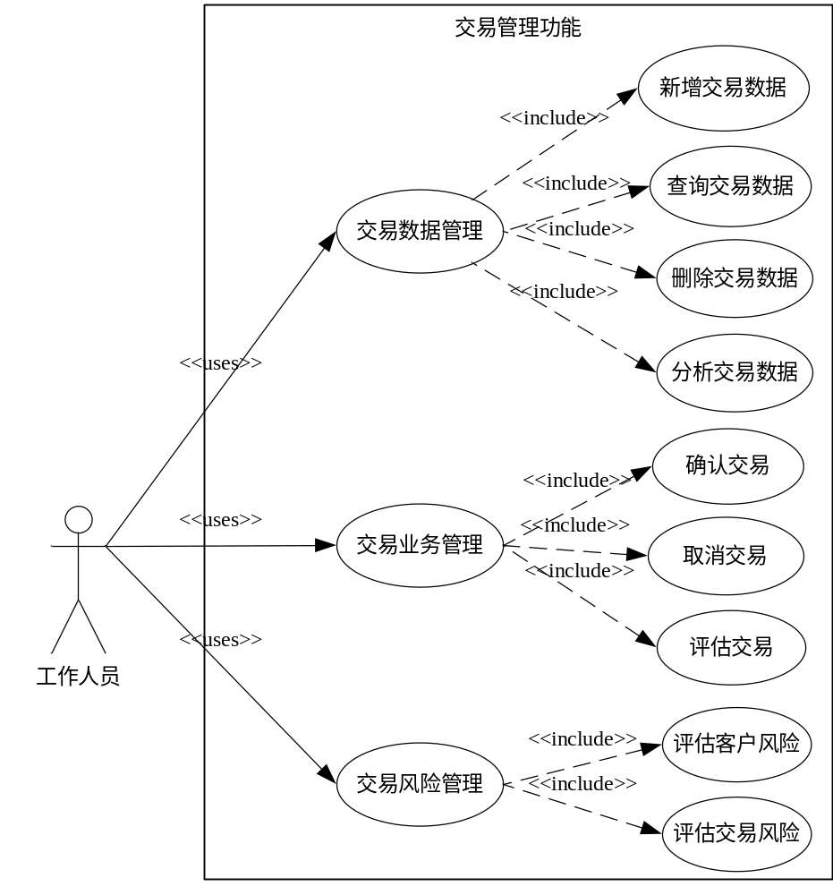
图3-8 交易管理用例图
Figure 3-8 Transaction management use case diagram

交易管理工作人员使用交易管理功能时所涉及到的功能用例包括交易数据管理、交易业务管理和交易风险管理，其中所涉及到的用例规约描述如表3-3所示。

表3-3 交易管理用例规约表
Table 3-3 Transaction management use case specification table
用例名称 | 交易管理
主要功能用例 | 交易数据管理、交易业务管理和交易风险管理
描述 | 交易管理人员完成交易数据管理功能中的新增交易数据、修改交易数据、查询交易数据操作；交易业务管理功能中的确认交易、取消交易、评估交易操作；
前置条件 | 交易管理工作人员登陆交易管理界面
基本事件流 | 1．交易管理工作人员登陆交易数据管理页面，导入新增交易数据信息，包括交易编号、交易双方、交易量等信息，导入完成后确认保存。  2．交易管理工作人员查看交易数据信息列表，选择需要修改的交

表3-3（续表）
易数据进行修改，修改完成后保存并返回。
3．交易管理工作人员进入交易数据管理页面，选择查询交易数据操作，填写交易编号、交易双方、交易量等数据信息，填写完成后查询。
4．交易管理工作人员查看交易业务列表，选择需要进行确认的交易进行确认，确认完成后保存。
5．交易管理工作人员对需要进行评估的交易进行评估，给出评估风险。
6．交易管理工作人员查看交易业务列表，查看交易业务的详细信息，对异常的交易业务进行取消交易操作，取消后保存。
后置条件 | 成功完成交易管理的各项操作。

3.3.4 办公管理功能分析
银行保证金是存入银行的金融机构等保证性质的存款，是一种用于为客户提供一定资金信用保证的信用工具。保证金管理是该系统的核心功能，保证金的种类多种多样，如按揭贷款的贷款保证金、外汇保证金、期货保证金、保函保证金等。而银行需要多种多样的保证金进行管理，主要包括：保证金转入管理、保证金退款管理以及保证金转账管理。
（1）保证金缴费管理
保证金缴费管理主要管理保证金的缴费操作，具体记录保证金缴费的操作记录。如某客户在某时向某保证金账户转入多少数目的保证金。除了缴费操作外，保证金缴费管理功能还要具有查询缴费操作的功能，可根据缴费的账户查询，也可根据缴费时间查询、还可以根据保证金账户编号和保证金数目进行查询，并将查询结果清晰地返回给操作人员。保证金的缴费操作具有原子性，同时向同一账户进行缴费操作时要有先后顺序，即具有同步性的特点。
（2）保证金退款管理
当客户根据协议履行完合同，并提出退还保证金的请求后，银行应该对客户的请求及时做出回应，核查客户缴纳的保证金与申请退还的保证金是否相等，检查是否满足退款条件。如果上述条件都满足，则银行会将保证金退还给客户。
保证金退款管理主要包括核算保证金操作、保证金退款操作、查询保证金退款操作等功能，以及修改保证金退款金额等操作。
（3）保证金转账管理
当保证金完成保证的功能后，既可以退还给客户，即保证金退款；也可以转入其他账户，即保证金的转账。通常情况下，如果客户不急用资金，客户通常会将保证金转为其他类型的投资，如转移到证券账户中；做储蓄投资，转移到活期储蓄账户中等。因此银行保证金风险管理系统的保证金管理还应该有一个保证金转账管理。
保证金转账管理主要用来管理保证金的转账操作，包括记录转账，包括记录转出账户和转入账户，记录转账时间等；根据转入账户、转出账户以及转账时间等查询保证金转账结果。
保证金管理的用例图如图3-9所示。

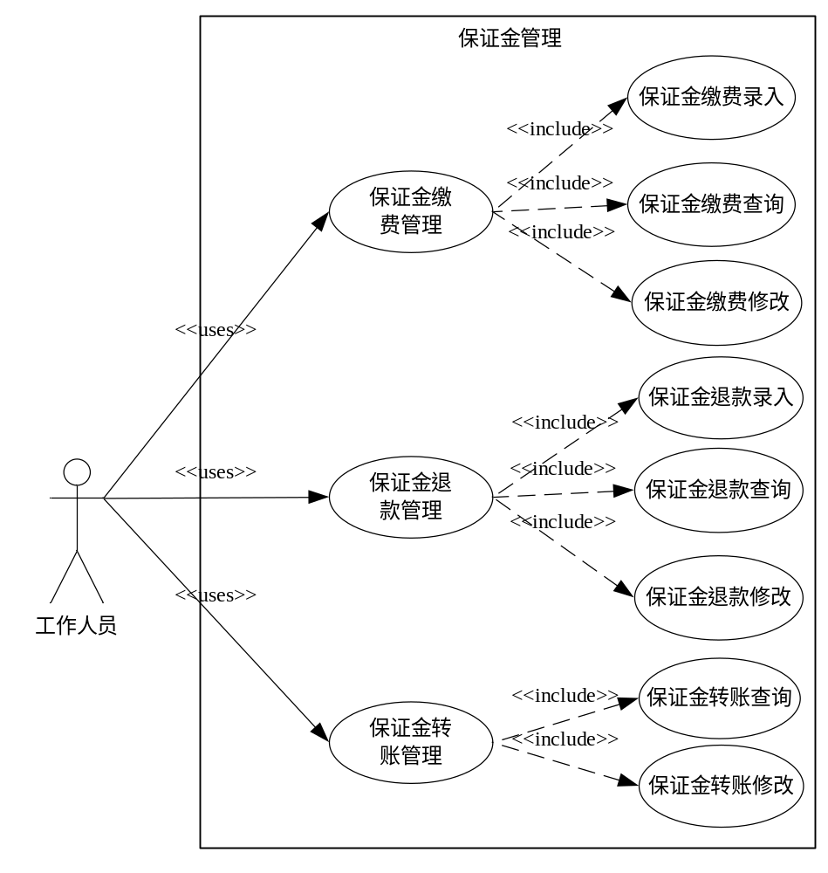
图 3-9 保证金管理用例图
Figure 3-9 Deposits management use case diagram

保证金管理工作人员进行保证管理时通常包括保证金缴费管理、保证金退款管理以及保证金转账管理，其中所涉及的功能用例如图3-4所示。

表3-4 保证金管理用例规约表
Table 3-4 Deposits management use case specification table
用例名称 | 保证金管理
主要功能用例 | 保证金缴费管理、保证金退款管理和保证金转账管理
描述 | 保证金管理人员完成保证金缴费管理功能中的保证金缴费录入、保证金缴费查询、保证金缴费修改操作；保证退款管理功能中的保证金退款录入、保证金退款查询、保证金退款修改操作；
前置条件 | 保证金管理工作人员登陆保证金管理界面
基本事件流 | 1．保证金管理工作人员登陆保证金缴费管理页面，录入保证金缴费信息，包括保证金缴费编号、保证金缴费单位、保证金缴费金额、操作负责人等信息，录入完成后确认保存。  2．保证金管理工作人员查看保证金缴费信息列表，选择需要修改的保证金缴费信息进行修改，修改完成后保存并返回。  3．保证金管理工作人员进入保证金缴费管理页面，选择查询保证金缴费信息操作，填写保证金缴费编号、保证金缴费单位、缴费金额或操作人等查询信息，填写完成后查询。  4．保证金管理工作人员登陆保证金退款管理页面，录入保证金退款信息，包括保证金退款编号、保证金退款单位、退款金额以及操作负责人等信息，录入完成后确认保存。  5．保证金管理工作人员查看保证金退款信息列表，选择需要修改的保证金退款信息进行修改，修改完成后保存并返回。  6．保证金管理工作人员进入保证金退款管理页面，选择查询保证金退款信息操作，填写保证金退款编号、保证金退款单位、退款金额或操作人等查询信息，填写完成后查询。
后置条件 | 成功完成保证金管理的各项操作。

3.3.5 个人中心管理功能分析
系统管理主要用来管理与系统相关的选项，包括系统中用户的管理以及系统设置管理。系统管理是银行保证金风险管理系统的主要组成部分之一，接下来详细介绍系统管理的需求分析。
（1）用户管理
用户管理主要用来管理使用系统的用户，包括新增用户的操作、修改用户的操作、删除用户的操作以及查询用户的操作。当需要添加一个新的用户时，系统将用户注册时提交的信息输入到系统数据库的用户表中，完成新增用户的操作；当用户准备修改个人信息时，系统将用户提交的修改信息映射到数据库用户表中对应的数据字段；系统管理员可以通过设定一定的条件查询响应的用户，可设定的条件包括：用户编号、用户权限、用户注册时间等；当系统的用户离职或其他原因确定不再使用系统时，系统管理员可以删除数据库中相应的用户信息。
（2）系统设置管理
系统设置管理用于管理系统运行时一些常用的参数，如并发任务的数量，服务器参数的设置，系统自动检查更新的频率，出现错误时系统的报警设置等；良好的系统设置管理可以有效地保证系统正常高效的运行；当出现异常情况时可以及时处理问题，使损失降到最小。
除了用户管理和系统设置管理外，系统管理还包括权限管理，不同的用户具有不同的权限。
系统管理的用例图如图3-10所示。

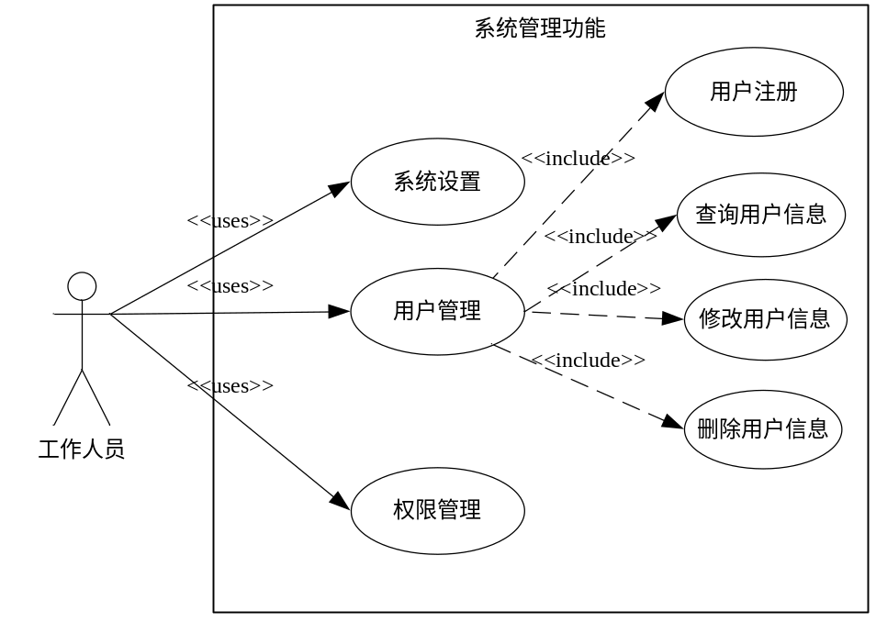
图3-10 系统管理用例图
Figure 3-10 System management use case diagram

系统管理员使用银行保证金风险管理系统的系统管理功能时的用例规约如表3-5所示。

表3-5 系统管理用例规约表
Table 3-5 System management use case specification table
用例名称 | 系统管理
主要功能用例 | 系统设置、用户管理、权限管理、系统资料管理
描述 | 系统管理员完成系统设置、用户管理、权限管理以及系统资料管理操作所涉及的各项子操作，如用户注册、查询用户信息、修改用户信息、删除用户信息、查询系统资料、修改系统资料、删除系统资料等一系列子操作。
前置条件 | 系统管理员成功登陆系统管理界面
基本事件流 | 1．系统管理员登陆用户管理界面，进行用户注册，导入用户编号、用户姓名、用户性别、用户年龄、用户联系方式、用户地址、用户权限等数据信息。  2．系统管理员进入用户管理界面，查看用户信息列表，选择需要
基本事件流 | 查询的字段，对相应的用户信息进行查询操作。  3．系统管理员登入用户管理界面，在用户信息列表中选择需要进行删除的用户信息进行删除，删除完成后保存。
后置条件 | 完成系统管理的各项操作。

3.4 非功能性需求分析
系统的非功能性需求是系统功能性需求得以实现的有力保障；系统的功能性需求，如客户管理、职员管理、交易管理、保证金管理以及系统管理等正常运行需要系统的非功能性需求得到满足。银行保证金风险管理系统通常会涉及大量的数据库读写操作以及大量的并发操作；非功能性需求对系统功能的影响比较大。因此系统的非功能性需求也需要进行详细的分析。
综合相关系统的开发经验，银行保证金风险管理系统通常需要满足的非功能性需求包括：原子性、并发性、同步性以及安全性。接下来就详细介绍各个非功能性需求。
（1）原子性。
银行保证金风险管理系统对账户的操作必须是原子性的。对账户的操作要么全部完成，要么全都不做。由于系统会部署到许多不同的机器上，以满足分布式计算的需求，而不同的计算机由于使用年限不同，内存规格不同，因而在实际使用中会经常出现各种问题。在操作出现问题时，能够准确地回滚到操作发生前的状态。如果不能满足原子性，则一旦操作由于系统死机、网络错误等问题不能正确完成时，系统中客户的账户信息就会出现错误，从而影响客户正常的使用，给银行和客户带来不必要的损失。
（2）并发性。
银行是一个非常繁忙的系统，每时每刻都会有大量的交易产生，而这些交易必须及时进行处理。如果没有并发性，则银行的系统很快就会因为无法处理过多排队等待的业务而引起客户的不满；同时也会浪费大量的计算资源，无法充分发挥计算能力。为了更好处理银行产生的大量业务，充分释放CPU的计算能力，系统一定是一个高并发的管理系统。
（3）同步性。
由于银行保证金风险管理系统的高并发性，因此可能会有多个操作同时处理同一个账户的情况，为了保证这些操作的正确性，需要对这些操作进行同步，防止由于读写冲突导致账户信息错误。当一个写操作线程需要修改账户信息时，它首先要获得写操作锁，操作完成之后要释放写操作锁；当一个读操作线程读取账户信息时，首先要获得读操作锁，当账户被写操作锁锁住时，该读操作只能等待，当写操作释放锁时，它可以获得读操作锁，完成读取账户信息的操作。
（4）安全性。
由于该系统与金钱打交道，账户信息的安全非常关键。如果没有安全性，其他任何功能操作都是危险的，都有可能将用户的信息暴露给不法分子，造成客户的财产损失。为了保证安全性，操作人员的用户名和登录密码要加密保存，每个一段时间后操作人员的登陆密码就要修改，如果不修改，会限制登陆。操作人员登录系统后，所有的操作都是通过HTTPS进行，以防止中间人攻击、重放攻击和钓鱼攻击，保证了系统的安全性。

3.5 本章小结
本章主要介绍了银行保证金风险管理系统的系统需求分析部分，从需求概述、业务流程分析、功能性需求分析以及非功能性需求分析等几个方面进行了阐述，并将该系统分为五大模块：客户管理、职员管理、交易管理、保证金管理和系统管理。为接下来的系统设计和系统实现打下了坚实的基础。

4 系统设计
银行保证金风险管理系统的需求分析完成之后，本章是系统设计的物理阶段，即系统设计。系统设计在系统需求分析确定的逻辑模型和功能需求的基础上，确定系统采用的技术架构，确定采用何种功能架构，并进一步确定系统的包结构设计，设计软件系统的层次结构，设计模块的控制流程以及设计数据的结构，它的主要目的是确定如何实现这个系统。系统设计通常使用两种方法：一种是演绎法，另一种是归纳法，综合系统设计的原则：阶段性开发原则、易用性原则、业务完整性原则、业务规范原则和可扩展性原则，完成本章的系统设计。

4.1 系统技术架构设计
银行保证金风险管理系统采用的是基于B/S的架构。客户端不需安装任何软件，银行保证金风险管理系统在银行的内部网络使用，外网无法访问该系统。在B/S系统中最常使用的开发语言是Java，Java拥有众多开发框架，可以借鉴许多成熟系统的开发经验。银行保证金风险管理系统使用SSH框架作为开发的基础，并在此基础上完成系统的各个功能^{[21]}。
银行保证金风险管理系统由上而下分别是数据访问层（Data Access Layer）、业务逻辑层（Business Logic Layer）以及表示层（UI Layer）^{[22]}。系统的技术架构设计如图4-1所示。
如图4-1所示，业务逻辑层是系统的核心模块，该层包括系统的所有核心业务表层是系统的UI部分，它主要负责用户与整个系统的交互^{[23]}。数据访问层主要是用于数据访问等相关数据操作。

4.2 功能架构设计
银行保证金风险管理系统的功能架构按照从整体到局部，层次化和模块化的设计思想，对系统进行了合理的功能划分，系统总共分为五大功能模块：客户管理功能模块、职员管理功能模块、交易管理功能模块、保证金管理功能模块和系统管理功能模块五个基本模块，下面将对这五个功能模块逐一进行介绍。
- 客户管理功能模块
客户管理功能模块主要由客户信息管理和客户信用管理两个子功能模块组成。其中客户信息管理模块主要完成客户注册功能、查询客户信息功能、修改客户信息功能
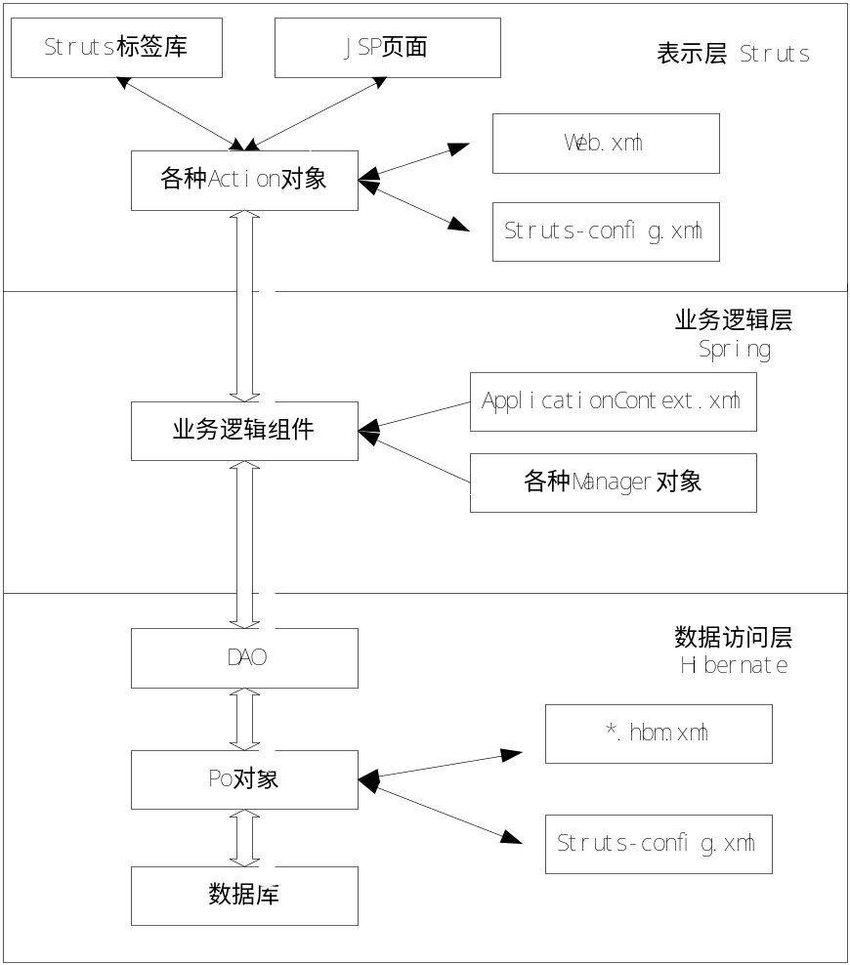
图4-1 系统技术架构设计
Figure 4-1 The system architecture diagram

和删除客户信息功能组成；客户信用管理功能模块主要由初始化客户信用功能、查询客户信息用以及调整客户信用等级等功能组成。
- 职员管理功能模块
职员管理主要完成职员管理的相关功能，主要包括职员信息管理功能、职员业绩管理功能和职员奖惩功能。其中，职员信息管理主要完成新增职员信息、查询职员信息、修改职员信息以及删除职员信息功能；职员业绩管理功能主要完成查询职员业绩、修改职员业绩、录入职员业绩以及删除职员业绩等功能；职员奖惩功能主要由录入奖惩信息功能、修改奖惩信息功能、删除奖惩信息功能以及查询奖惩信息功能组成。
- 交易管理功能模块
交易管理功能模块主要包括交易数据管理、交易业务管理以及交易风险管理等子功能组成。其中，交易数据管理主要完成新增交易数据操作、查询交易数据操作、删除交易数据操作以及分析交易数据操作组成；交易业务管理主要由确认交易操作、取消交易操作以及评估交易操作组成；交易风险管理主要由评估客户风险和评估交易风险等功能组成。
- 保证金管理功能模块
保证金管理功能模块主要完成保证金缴费、退款以及转账等功能，因此该功能模块主要包括保证金缴费管理功能模块、保证金退款管理功能模块和保证金转账管理功能模块。其中，保证金缴费管理功能主要包括保证金缴费录入操作、保证金缴费查询操作、保证金缴费修改操作；保证金退款管理功能主要由保证金退款录入、保证金退款查询以及保证金退款修改等功能组成；保证金转账管理主要包括保证金转账查询以及保证金转账修改等操作。
- 系统管理功能模块
系统管理功能模块主要保证系统的高效稳定运行，该模块主要包括系统设置管理、用户管理、权限管理以及系统资料管理。其中，用户管理主要完成用户注册、查询用户信息、修改用户信息、删除用户信息的操作；系统资料管理主要完成查询系统资料、修改系统资料以及删除系统资料等操作。
综上所述，银行保证金风险管理系统的总体功能架构图如图4-2所示。

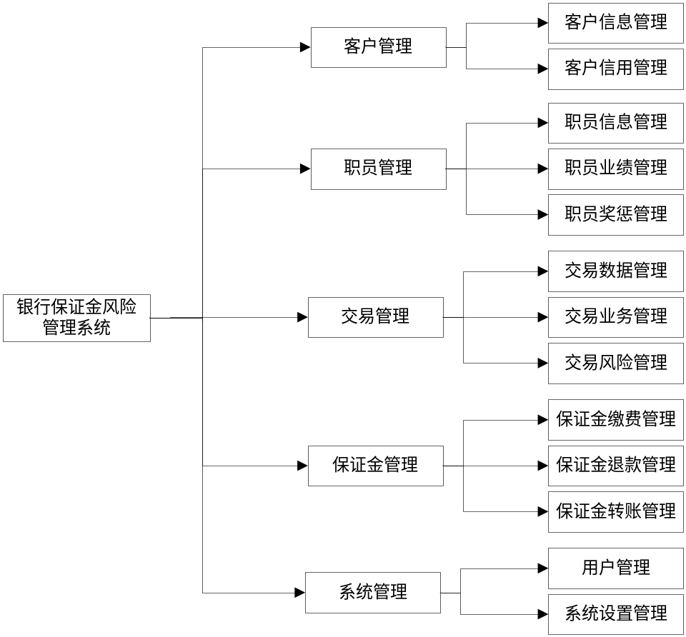
图4-2 系统总体功能架构图
Figure 4-2 System overall function framework diagram

4.3 包结构设计
包结构设计主要为了将功能相似的代码放到同一个包里，良好的包结构设计不仅可以优化代码结构，便于代码开发和后期的维护，大大提高了开发的效率。在包结构设计过程中，本着共同封闭原则、共同重用原则和无循环依赖原则，将银行风险保证管理系统的实现代码分为四种不同类型的包，它们分别是实现系统功能的逻辑类包com.deposit.manager，实现系统功能的控制类包com.deposit.action，存放数据以及进行数据处理的数据库类包com.deposit.jdbce和用于进行数据库访问的接口类包com.deposit.dao^{[24]}。系统的包结构图如图4-3所示。

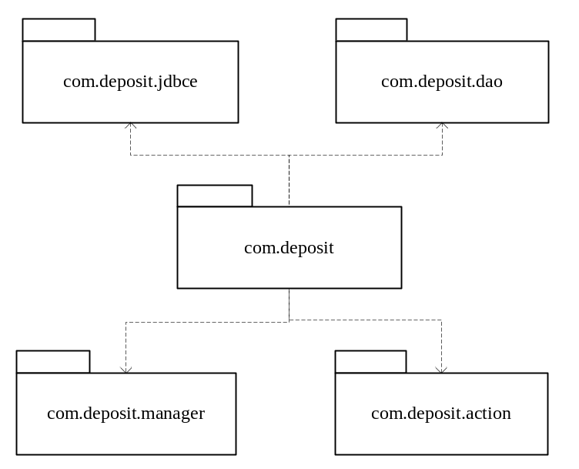
图4-3 包结构设计
Figure 4-3 Package structure design

从图4-3可以看出，com.deposit包中重要包含com.deposit.jdbce功能类包、com.deposit.dao功能类包、com.deposit.manager功能类包以及com.deposit.action功能类包。

4.4 功能模块设计
在完成系统的技术架构设计、功能架构设计和系统的包结构设计之后，接下来将会对系统的各个功能模块进行详细的设计。银行保证金风险管理系统的功能模块设计主要包括客户管理功能设计、职员管理功能设计、交易管理功能设计、保证金管理功能设计以及系统管理功能设计。随后的各个小节将详细介绍各个功能的详细设计。

4.4.1 客户管理功能设计
客户管理功能主要对客户的信息以及客户的信用等级进行管理。客户管理功能模块主要由客户管理逻辑类CustomerManage.java和客户管理控制类CustomerAction.java等两个主要类。客户管理逻辑类主要包括客户信息管理逻辑类CustomerInfoManage.java和客户信用管理逻辑类CustomerCreditManage.java。客户信息管理逻辑类CustomerManage.java主要用来客户的基本信息，主要包括注册客户信息registerCustomerInfo()，查询客户信息queryCustomerInfo()，修改客户信息modifyCustomerInfo以及删除客户信息deleteCustomerInfo()；客户信用管理逻辑类主要包括初始化客户信用initCredit()，查询客户信用queryCredit()以及调整客户信用modifyCredit()。
客户管理功能模块的UML类图如图4-4所示。

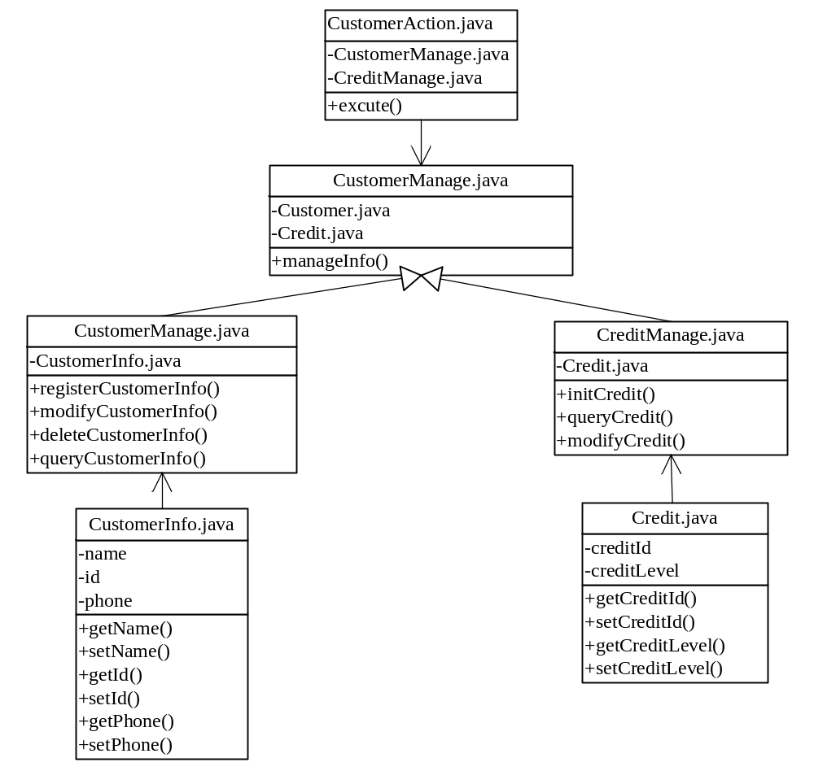
图4-4 客户管理功能类图
Figure 4-4 Customer management function class diagram

其中，与上图客户管理功能类图相对应的的类方法描述如表4-1所示。

表4-1 客户管理功能类方法表
Table 4-1 Customer management method table
类名 | 方法名 | 方法介绍
CustomerManage.java | 1．registerCustomerInfo()  2．modifyCustomerInfo()  3．deleteCustomerInfo()  4．queryCustomerInfo() | 1．注册新客户  2．修改客户信息  3．删除客户信息  4．查询客户信息
CreditManage.java | 1．initCredit()  2．queryCredit()  3．modifyCredit() | 1．初始化客户信用  2．查询信用  3．调整信用等级

客户管理工作人员进行客户信息管理时注册新客户的操作时的系统响应情况如图4-5所示。

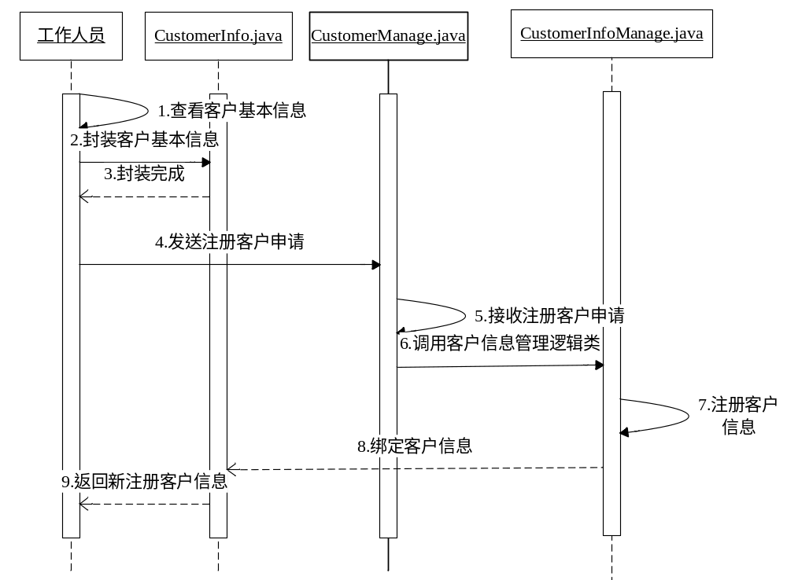
图4-5 注册客户时序图
Figure 4-5 Register customer information sequence diagram

如图4-5所示，当工作人员进行注册客户信息操作时，首先登录系统，进入客户信息管理页面，查询该客户信息，并发送注册客户申请，客户管理逻辑类CustomerManage.java接收到注册客户申请操作后，调用客户信息管理逻辑类CustomerInfoManage.java，由CustomerInfoManage.java调用registerCustomerInfo完成注册客户信息的操作。在注册客户操作完成后，客户管理工作人员再次对客户信息进行查询，可以发现新注册的客户已经在客户信息列表中。

4.4.2 职员管理功能设计
职员管理主要对银行职员进行管理。职员管理功能模块主要包括职员管理逻辑类StaffManage.java和职员管理控制类StaffAction.java两个类组成；职员管理逻辑类StaffManage.java包括职员信息管理逻辑类StaffInfoManage.java、职员业绩管理逻辑类StaffPerformanceManage.java、职员奖惩管理逻辑类StaffRewardsManage.java。职员管理逻辑类StaffManage.java主要完成新增职员信息addStaffInfo()，查询职员信息queryStaffInfo()，修改职员信息modifyStaffInfo()，删除职员信息deleteStaffInfo()操作；职员业绩管理StaffPerformanceManage.java包括查询职员业绩queryPerformance()，修改职员信息modifyPerformance()，删除职员信息deletePerformance()，新增职员信息addPerformance()等操作。职员奖惩管理StaffRewardManager.java主要包括查询职员奖惩信息queryReward()，删除职员奖惩信息信息deleteReward()，修改职员奖惩信息modifyReward()以及新增职员奖惩addReward()。
职员管理功能的UML类图如图4-6所示。
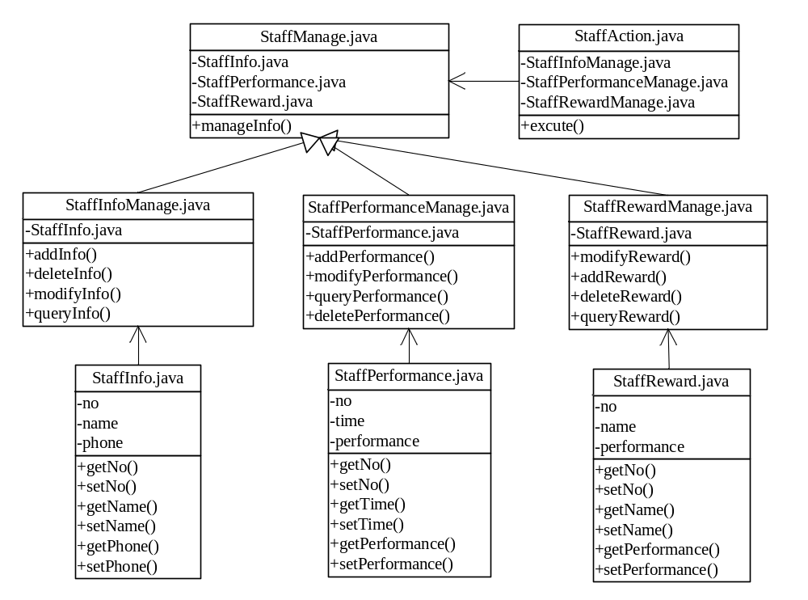
图4-6 职员管理功能类图
Figure 4-6 Staff management function class diagram
其中，与上图职员管理功能类图相对应的的类方法描述如表4-2所示。

表4-2 职员管理功能类方法表
Table 4-2 Staff management method table
类名 | 方法名 | 方法介绍
StaffInfoManage.java | 1．addInfo()  2．modifyInfo()  3．deleteInfo()  4．queryInfo() | 1．增加新职员  2．修改职员信息  3．删除职员信息  4．查询职员信息
StaffPerformance.java | 1．addPerformance()  2．queryPerformance()  3．modifyPerformance()  4．deletePerformance() | 1．新增业绩信息  2．查询业绩信息  3．修改业绩信息  4．删除业绩信息
StaffRewardManage.java | 1．addReward()  2．deleteReward()  3．queryReward()  4．modifyReward() | 1．增加奖惩信息  2．删除奖惩信息  3．查询奖惩信息  4．修改奖惩信息

4.4.3 交易管理功能设计
交易管理功能主要用来管理银行的交易数据、交易业务，该功能模块主要包括交易管理逻辑类TransactionManage.java，交易管理控制类TransactionAction.java。其中，交易管理逻辑类主要包括交易数据管理逻辑类TransactionDataManage.java，交易业务管理逻辑类TransactionBusinessManage.java，交易风险评估逻辑类TransactionRiskManage.java；交易数据管理逻辑类主要提供新增交易数据操作addTranasactionData()，查询交易数据queryTransactionData()，删除交易数据deleteTransactionData()以及修改交易数据modifyTransactionData()等操作。交易业务管理逻辑类主要提供确认交易操作confirmTransaction()，取消交易操作cancelTransaction()以及评估交易操作evaluateTransaction()的功能操作。交易风险评估操作提供了评估客户风险evaluateCustomerRisk()，评估交易风险evaluateTransactionRisk()操作。
交易管理功能对应的UML类图如图4-7所示。
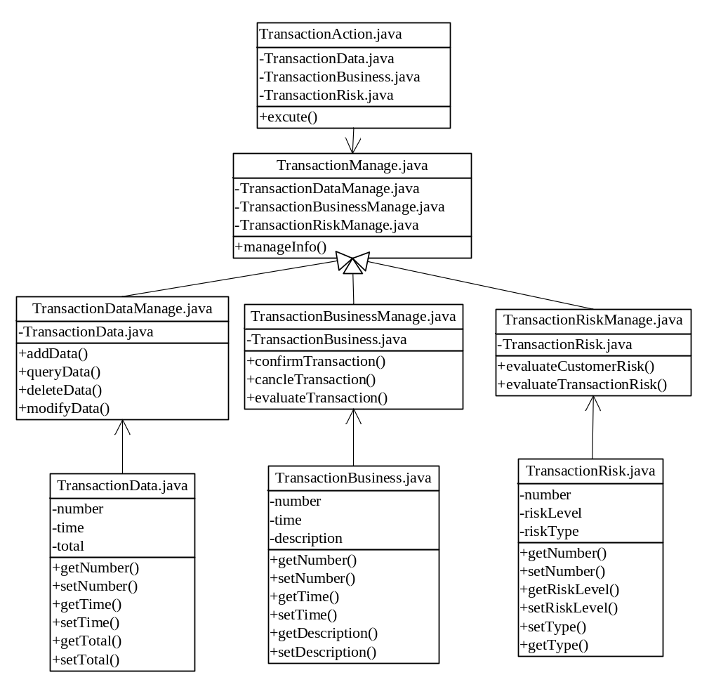
图4-7 交易管理功能类图
Figure 4-7 Transaction management function class diagram

其中，与银行保证金风险管理系统交易管理功能类图对应的类方法描述如表4-3所示。
表4-3 职员管理功能类方法表
Table 4-3 Staff management method table
类名 | 方法名 |  | 方法介绍
TransactionDataManage.java |  | 1．addData()  2．modifyData ()  3．deleteData ()  4．queryData () |  | 1．新增交易数据  2．修改交易数据  3．删除交易数据  4．查询交易数据
TransactionBusinessManage.java |  | 1．confirmTransaction()  2．cancelTransaction()  3．modifyTransaction() |  | 1．确认交易  2．取消交易  3．修改交易信息
TransactionRiskManage.java |  | 1．evaluateCustomerRisk()  2．evaluateTransactionRisk() |  | 1．评估客户风险  2．评估交易风险
相关工作人员在进行交易数据管理中的修改交易数据操作时的系统活动图如图4-8所示。

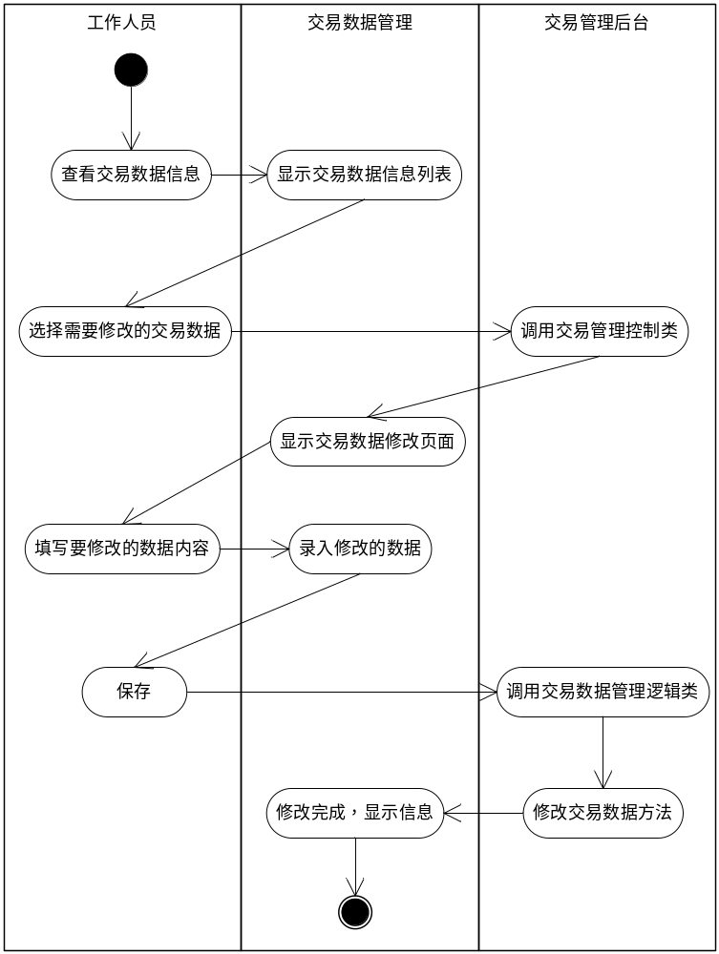
图 4-8 修改交易数据活动图
Figure 4-8 Modify transaction data live diagram

如图4-8所示，相关工作人员在进行修改交易数据操作时，首先需要对交易数据信息列表进行查看，在交易数据信息列表中选择需要修改的交易数据信息，之后调用交易管理控制类返回交易数据修改页面，相关工作人员需要录入修改的交易数据，随后系统调用交易数据管理逻辑类中的修改交易数据方法modifyData()完成对交易数据的修改。修改完成后，相关工作人员可以对修改结果进行查看并保存。

4.4.4 保证金管理功能设计
保证金管理功能模块主要用来管理银行的保证金，主要包括保证金管理控制类DepositAction.java，保证金管理逻辑类DepositManage.java。其中，保证金管理逻辑类提供了保证金缴费管理逻辑类DepositPaymentManage.java，保证金退款管理逻辑类DepositRefundManage.java，保证金转账管理逻辑类DepositTransferManage.java。保证金缴费管理逻辑类DepositPaymentManage.java提供了保证金缴费录入操作applyPayment()，保证金缴费查询操作queryPayment()，保证金缴费修改操作modifyPayment()等。保证金退款管理逻辑类DepositRefundManage.java提供了保证金退款录入操作applyRefund()，保证金退款查询操作queryRefund()，保证金退款修改操作modifyRefund()。保证金转账管理逻辑类提供了保证金转账查询操作queryTransfer()，保证金转账修改操作modifyTransfer()。
保证金管理模块对应的UML类图如图4-9所示。

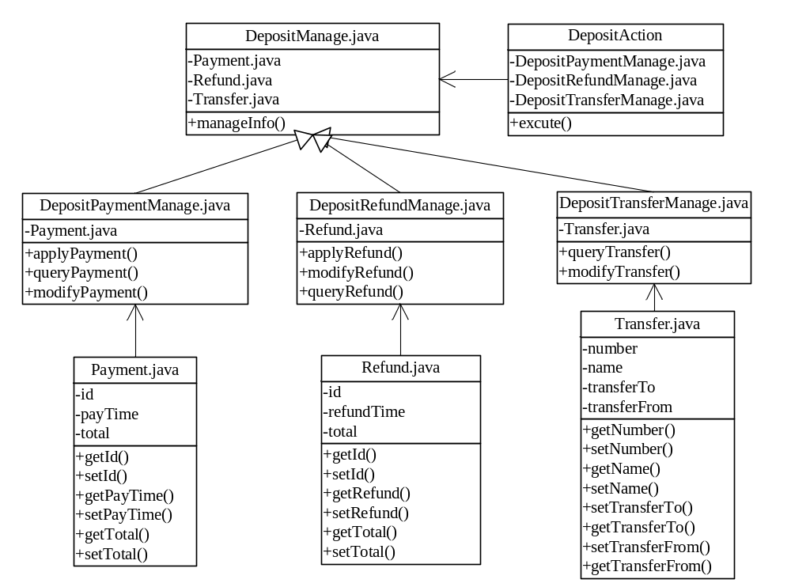
图 4-9 保证金管理管理功能类图
Figure 4-9 Deposit management function class diagram

其中，与银行保证金风险管理系统中保证金管理功能类图对应的类方法描述如表4-4所示。

表4-4 保证金管理功能类方法表
Table 4-4 Deposit management method table
类名 | 方法名 | 方法介绍
DepositPaymentManage.java | 1．applyPayment()  2．modifyPayment()  3．queryPayment() | 1．录入保证金缴费  2．修改保证金交费  3．查询保证金缴费
DepositRefundManage.java | 1．applyRefund()  2．modifyRefund()  3．queryRefund() | 1．录入保证金退款  2．修改保证金退款  3．查询保证金退款
DepositTransferManage.java | 1．queryTransfer()  2．modifyTransfer() | 1．查询保证金转账  2．修改保证金转账

4.4.5 系统管理功能设计
系统管理主要由系统管理逻辑类SystemManage.java和系统管理控制类SystemAction.java。系统管理主要包括系统设置SystemSettingsManage.java、用户管理UserManage.java、权限管理PowerManage.java、系统资源管理SystemResourceManage.java。用户管理逻辑类包括用户注册registerUser()，查询用户信息queryUser()，修改用户信息modifyUser()，删除用户信息deleteUser()。
系统管理功能对应的UML类图如图4-10所示。
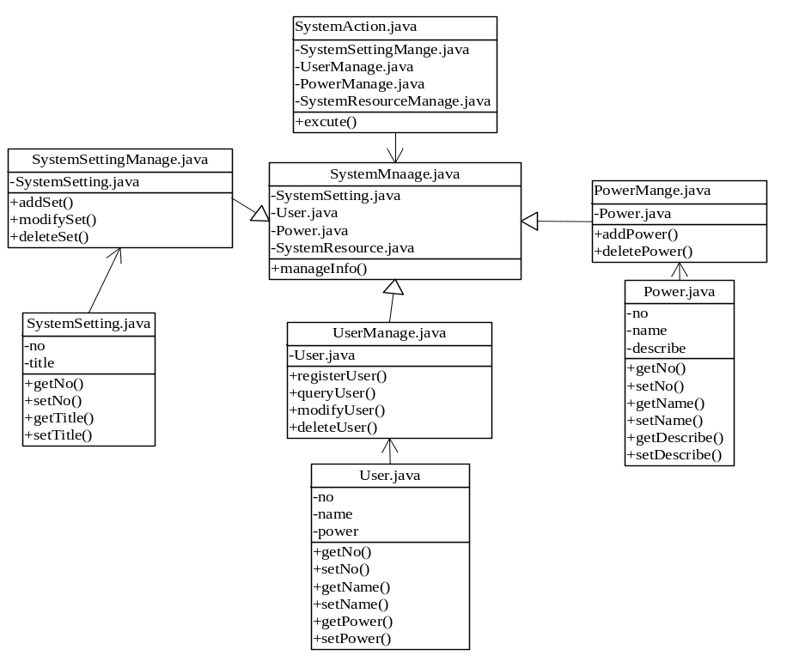
图 4-10 系统管理管理功能类图
Figure 4-10 System management function class diagram

其中，与银行保证金风险管理系统系统管理功能类图对应的类方法描述如表4-5所示。

表4-5 系统管理功能类方法表
Table 4-5 System management method table
类名 | 方法名 | 方法介绍
SystemSettingManage.java | 1．addSetting()  2．modifySetting()  3．deleteSetting() | 1．新增设置  2．修改设置  3．删除设置
UserManage.java | 1．registerUser()  2．queryUser()  3．modifyUser()  4．deleteUser() | 1．用户注册  2．查询用户信息  3．修改用户信息  4．删除用户信息
PowerManage.java | 1．addPower()  2．deletePowe() | 1．赋予权限  2．删除权限

系统管理员在进行修改用户信息的操作过程中，所对应的信息协作图如图4-11所示。
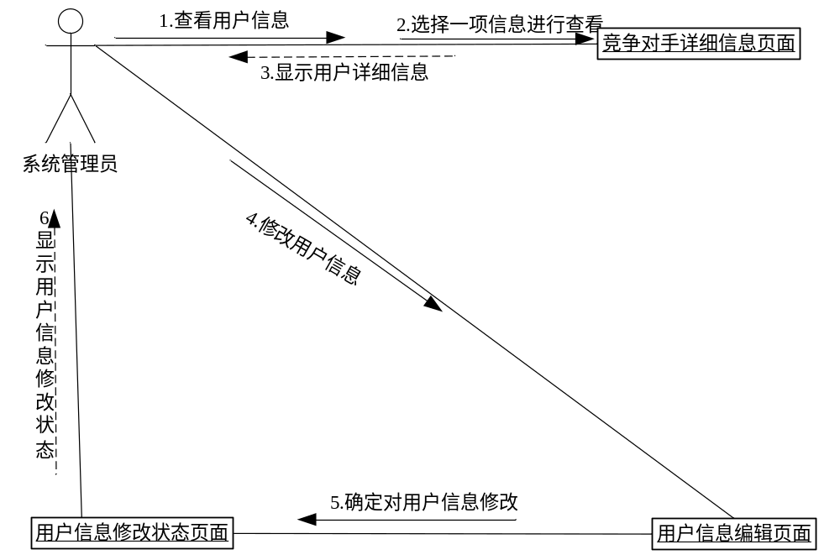
图4-11 修改用户信息协作图
Figure 4-11 Modify user information collaboration diagram

如图4-11所示，系统管理员首先登录系统管理界面，选择修改用户信息的操作，首先需要查看用户信息列表，在列表中选择需要修改的用户信息，在用户信息编辑页面对所选的用户信息进行修改，修改完成后要确认修改，随后系统会返回用户信息修改状态页面，显示用户信息修改状态。

4.5 数据库设计
银行保证金风险管理系统由于要处理大量的数据，因此数据库的设计是必不可少的一环。良好的数据库设计不及可以加快数据的存储速度，提高查询、插入、删除、修改等操作的相应速度，因此需要对数据库设计进行详细仔细的设计。
然而数据库设计是一项非常复杂的、有关多学科的知识的综合性重要技术，也是软件工程中重要的环节。在数据库分析中，要从两个方面对数据库进行设计，一个方向是数据分析，另一个方向是功能分析。数据分析要明确逻辑数据库设计和物理数据库设计，设计出对应的数据表；功能分析需要完成事务设计和应用程序设计等。本节将详细介绍数据库设计分析过程。

4.5.1 E-R图设计
根据银行保证金风险管理系统的各项业务以及相应的业务流程，可以得到银行保证金风险管理系统各个实体之间的关系图。SQL SERVER 2014作为微软系统比较新的数据库系统，具有漏洞少、安全性高、性能高，以及丰富的集成报告、分析功能和增强功能，是最佳的数据库选择^{[25]}。本小节利用E-R模型展现客户信息、账户信息、保证信息以及员工之间的关系，具体的E-R图如图4-12所示。

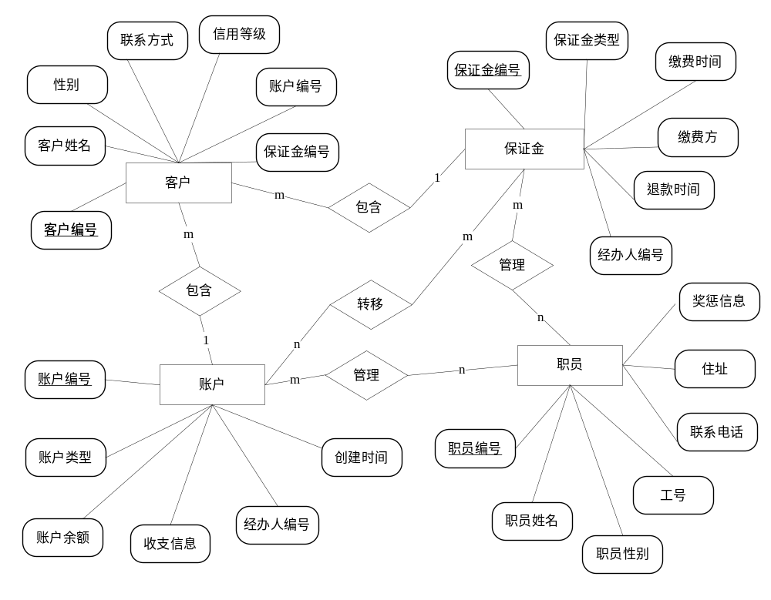
图4-12 系统E-R模型图
Figure 4-12 System E-R model diagram

如图4-12所示，客户信息、职员信息、保证金信息以及账户信息之间存在着错综复杂的关系，一个客户可以有多个账户和多个多笔保证金，而一个账户只能属于一个客户，一笔保证金只能属于一个客户，保证金可以转移到多个账户中，多个账户中的款项也可以转移作为保证金；一个职员可以管理多个账户和多笔保证金，而一个账户可以由多个职员管理，一笔保证金也可能由多个职员管理。

4.5.2 数据库表设计
根据银行保证金风险管理系统的E-R图可知，银行保证金风险管理系统主要包括客户信息表、职员信息表、保证金信息表以及账户信息表。下面会对这几个数据表的字段及其数据类型进行详细的介绍。
（1）客户信息表。
客户信息表主要包括客户编号、客户姓名、性别、联系方式、信用等级、账户编号、保证金编号字段信息。其中，客户信息表如表4-6所示。

表4-6 客户信息表
Table 4-6 Customer information table
字段 | 字段名 | 类型 | 是否为空 | 备注
customerId | 客户编号 | int(20) | 否 | 主键，标识列
customerName | 客户姓名 | varchar(20) | 否 | 客户姓名
customerSex | 客户性别 | varchar(2) | 否 | 男或女
customerPhone | 联系方式 | int(11) | 否 | 11位手机号
creditRating | 信用等级 | int(4) | 否 | 无
accountId | 账户编号 | int(20) | 否 | 外键，账户信息表
depositId | 保证金编号 | int(20) | 否 | 外键，保证金信息表

（2）职员信息表
职员信息表主要包括职员编号、职员姓名、职员性别、联系方式、奖惩信息、住址等信息，如表4-7所示。

表4-7 职员信息表
Table 4-7 Staff information table
字段 | 字段名 | 类型 | 是否为空 | 备注
staffId | 职员编号 | int(20) | 否 | 主键，索引
staffName | 职员姓名 | varchar(20) | 否 | 无
staffSex | 职员性别 | varchar(2) | 否 | 男或女
staffPhone | 联系方式 | int(11) | 否 | 11位
rewardInfo | 奖惩信息 | varchar(50) | 否 | 无
staffAdress | 住址 | varchar(50) | 否 | 具体到街道

（3）保证金信息表
保证金信息表中主要包括保证金编号、保证金类型、缴费时间、缴费方、退款时间、经办人编号等信息，如表 4-8 所示。
表 4-8 保证金信息表
Table 4-8 Deposit information table
字段 | 字段名 | 类型 | 是否为空 | 备注
depositId | 保证金编号 | int(20) | 否 | 主键，标识列
depositType | 保证金类型 | varchar(4) | 否 | 无
payTime | 缴费时间 | date | 否 | 无
payParty | 缴费方 | int(20) | 否 | 外键，客户信息表
refundTime | 退款时间 | date | 否 | 无
agentId | 经办人编号 | int(20) | 否 | 外键，职员信息表

（4）账户信息表
账户信息表中主要包括账户编号、账户类型、账户余额、收支信息、创建时间以及经办人，如表 4-9所示。

表 4-9 账户信息表
Table 4-9 Account information table
字段 | 字段名 | 类型 | 是否为空 | 备注
accountId | 账户编号 | int(20) | 否 | 主键，标识列
accountType | 账户类型 | varchar(4) | 否 | 无
accountBalance | 账户余额 | int(20) | 否 | 数字类型
financialInfo | 收支信息 | varchar(20) | 否 | 收入和支出
creationTime | 创建时间 | date | 否 | 无
agentId | 经办人 | int(20) | 否 | 外键，职工信息表

4.6 本章小结
本章主要介绍了银行保证金风险管理系统的系统设计部分，本着阶段开发性原则、易用性原则、业务完整性原则、业务规范化原则和可扩展性原则进行了系统技术架构设计、功能架构设计、包结构设计和各个功能模块的设计；同时对数据库进行了详细的设计，包括E-R图的设计和数据库表的设计，系统设计的完成为系统开发和系统测试奠定了基础。

5 实现与测试
经过之前的系统需求分析和系统设置，系统的基础框架已经搭建完毕，接下来就需要对系统进行具体的实现与测试。本章主要分为系统实现与系统测试两个主要部分。系统实现将会借助系统运行截图、关键的实现代码以及系统操作流程图相结合的方式对系统的实现进行详细的说明；系统测试部分对系统进行了一系列的测试，以保证系统的稳定运行，并将测试结果以测试表的形式展现^{[26]}。

5.1 系统实现
银行保证金风险管理系统主要实现了客户管理、职员管理、交易管理、保证金管理和系统管理五个部分，在接下来的各个小节中将结合系统运行截图、核心代码实现对其进行详细介绍，系统的登录页面如图5-1所示。

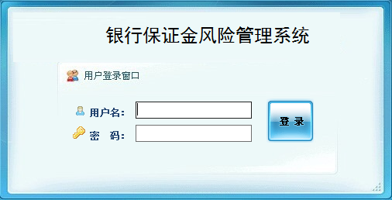
图5-1 系统登录界面
Figure 5-1 System login interface figure

5.1.1 客户管理功能实现
客户管理主要完成客户信息的管理和客户信用等级的管理，而客户信息管理主要完成客户基本信息的录入、查询、修改以及删除操作。客户注册的操作如图5-2所示。
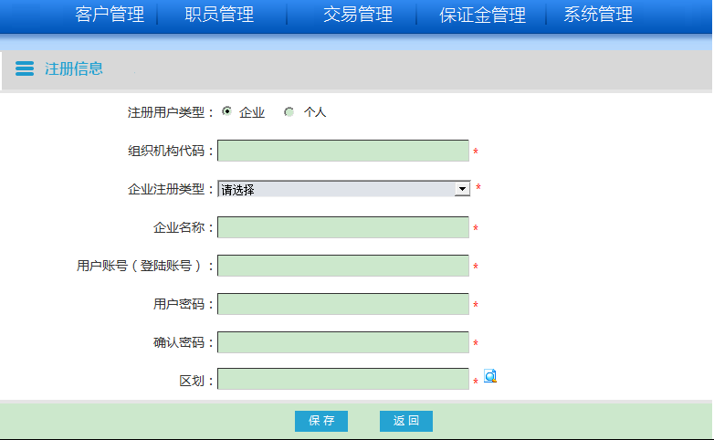
图5-2 客户注册管理界面
Figure 5-2 Register customer management interface

如图5-2所示，客户管理工作人员首先选择客户类型，企业或者个人，图中选择的是企业客户，选择客户类型后，必填的项包括组织机构代码、企业注册类型、企业名称、用户的登陆账号、确认密码以及区域划分，这些信息填写完毕后选择保存操作，完成客户信息的保存。
客户信息管理人员在进行客户信息管理的新增客户信息的算法流程图如图5-3所示。
如图5-3所示，管理工作人员在进行注册用户的操作时，首先需要进入客户管理界面，查看客户信息列表，选择注册客户信息操作，系统会调用客户管理逻辑类CustomerInfoManage.java，然后调用CustomerInfo，对客户信息进行录入操作，最后调用注册客户信息方法registerCustomerInfo()，完成注册客户的操作。

5.1.2 职员管理功能实现
职员管理主要包括职员信息管理、职员业绩管理和职员奖惩管理。职员信息管理包括查询职员信息、删除职员信息、新增职员信息和修改职员信息；职员奖惩管理由新增职员奖惩信息、修改职员奖惩信息、增加职员奖惩信息和删除职员奖惩信息操作组成；职员业绩管理主要由查询职员业绩操作、修改职员业绩操作、删除职员业绩操作和新增职员业绩操作，其中查询职员业绩的操作界面如图5-4所示。
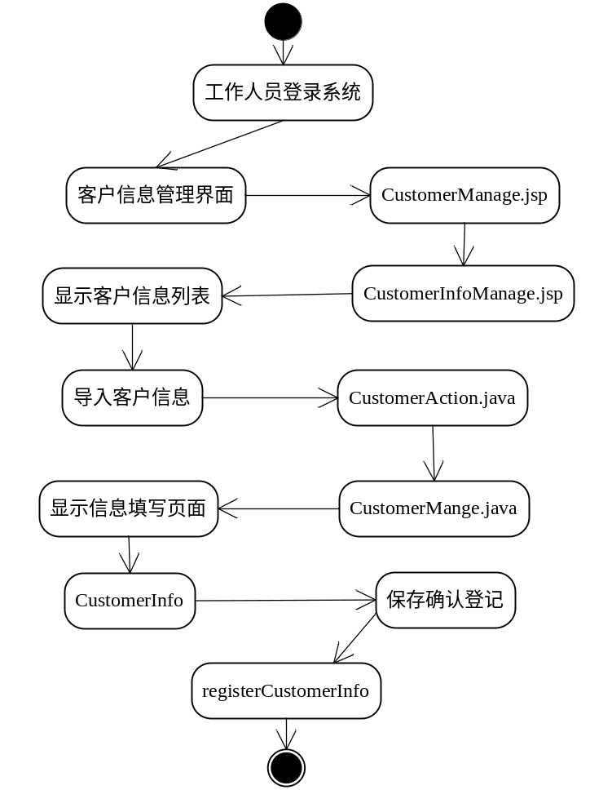
图5-3 客户注册算法流程图
Figure 5-3 Register customer algorithm flow figure

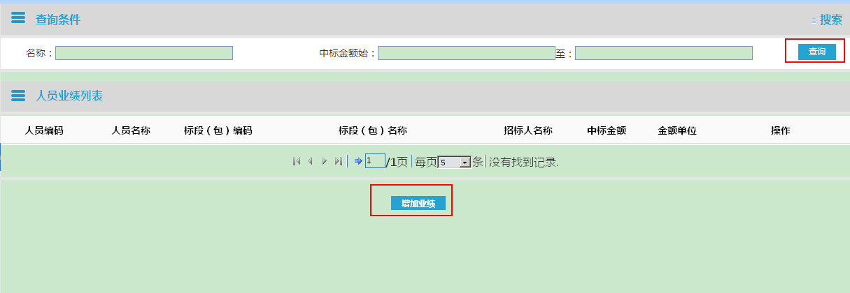
图5-4 职员业绩查询界面
Figure 5-4 Staff performance query interface

如图5-4所示，职员管理人员进入职员业绩管理页面，填写职员查询的条件，如职员名称，业绩金额的范围，选择查询操作后，符合查询条件的职员业绩信息就会在人员业绩列表中显示；在此操作界面中，工作人员还可以选择增加业绩操作，增加业绩具体的操作页面如图5-5所示。

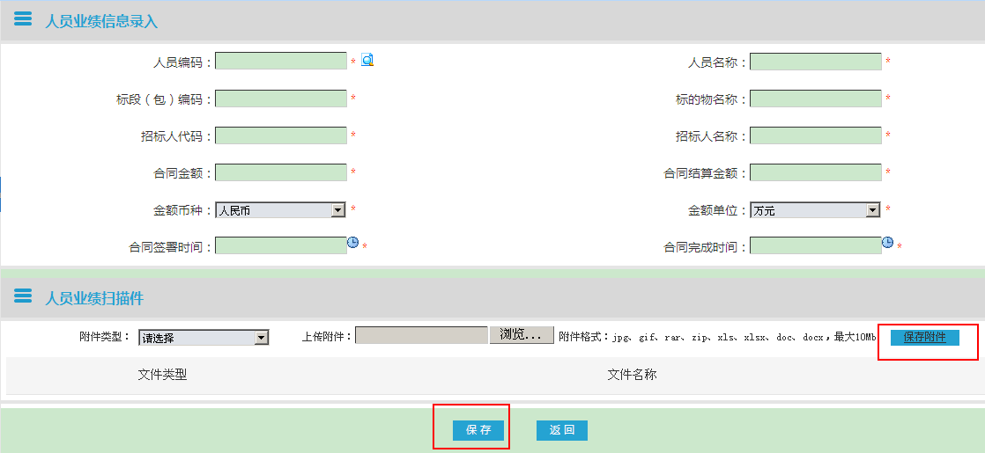
图5-5 职员业绩录入界面
Figure 5-5 Staff performance input interface

如图5-5所示，工作人员必填项包括人员编码，人员名称、标段（包）编码，标的物名称、招标人代码、招标人名称、合同金额、合同结算金额、金额币种、金额单位、合同签署时间和合同完成时间。如果有具体的合同扫描版本，则可以在人员业绩扫描件中上传对应的附件，系统支持的附件类型包括图片、压缩文件、word文档等。所有信息确认无误后选择保存即可。
银行保证金风险管理的职员管理功能模块的部分核心代码如表5-1所示。
表 5-1 职员管理部分代码
Table 5-1 Some codes of staff management table
public class StaffInfoManage{
public StaffInfoManage () {
StaffInfo staffInfo = new StaffInfo ();
public ArrayList getStaffInfo (int staffInfoId) {
ResultSet IntoPlace1 = null;
try {
dbConnection = conn.GetConn();
pStatement =StaffInfoData.prepareStatement(strSql);
StaffInfoStatement.setInt(1, staffInfoId);
result=staffInfo.executeQuery();
while (staffInfo.next()) {
StaffInfoBean record = new StaffInfoBean();
record.setId(result.getInt("StaffInfoId"));
record.setName(result.getString("StaffInfoName"));
record.setType(result.getString("StaffInfoType"));
record.setDate(result.getString("StaffInfodate"));
表5-1（续表）
record.setCreatePrinciple(result.getDate("IntoPlaceInfoprinciple"));
list.add(record);
}
} catch (Exception e) {
String errorStr = e.getMessage();
logger.error("error! error info: " + errorStr);
JSONObject errorJSON = new JSONObject();
errorJSON.put(errorStr, "true");
returnjson.put("error", errorJSON);
// "{\"error\":{\"" + errorStr }
}
}

5.1.3 交易管理功能实现
交易管理功能包括交易数据管理、交易业务管理和交易风险管理；交易数据管理包括查询交易新增交易数据、查询交易数据、删除交易数据和分析交易数据；交易业务管理包括确认交易、取消交易和评估交易操作；交易风险管理主要用来评估客户风险和评估交易风险。其中，交易数据查询操作界面如图5-6所示。

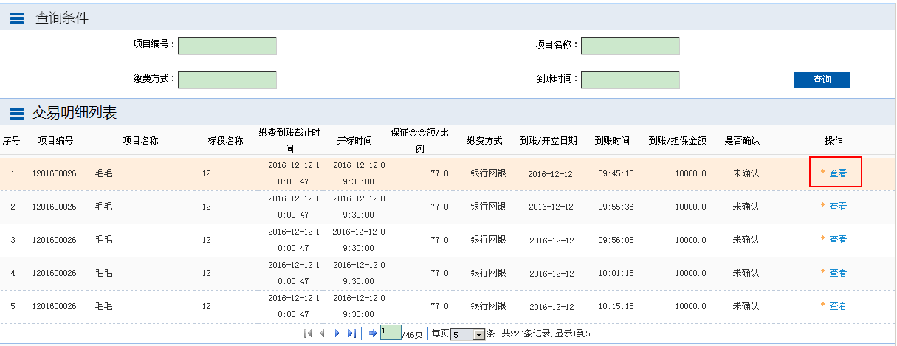
图5-6 交易数据查询界面
Figure 5-6 Transaction data query interface

如图5-6所示，交易管理工作人员进入交易数据管理页面，在此页面中，工作人员可以输入交易数据的查询条件，如项目编号、项目名称、缴费方式，如现金交易或者银行转账、到账时间等查询条件，选择查询操作，符合查询条件的交易记录的明细就会出现在交易明细列表中。工作人员可以选择查看操作查看具体的交易明细，如图5-7所示。

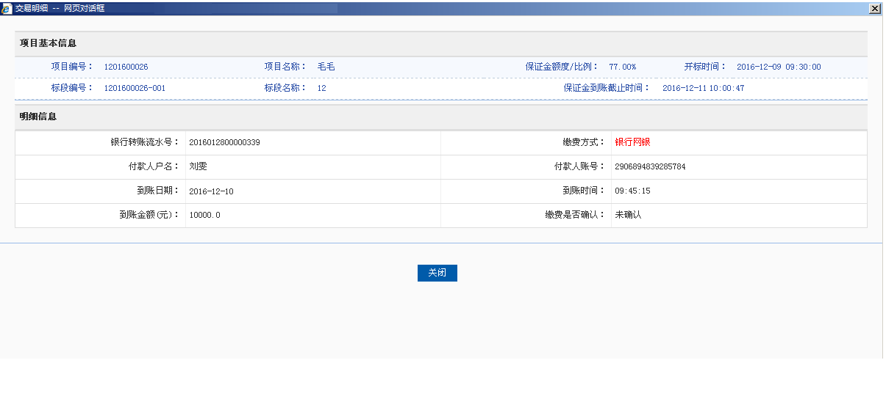
图5-7 交易数据明细界面
Figure 5-7 Transaction data detail interface

如图5-7所示，交易数据明细中会显示该笔交易的项目编号、项目名称、保证金额度/比例、开标时间、标段编号、标段名称和保证金到账截止时间。在明细信息一栏中，会显示一行转账流水号，缴费方式、付款人姓名、付款人账号、到账日期、到账时间、到账金额和缴费是否确认等信息，查看完毕后，点击关闭按钮即可。
交易数据查询操作的算法流程图如图5-8所示。
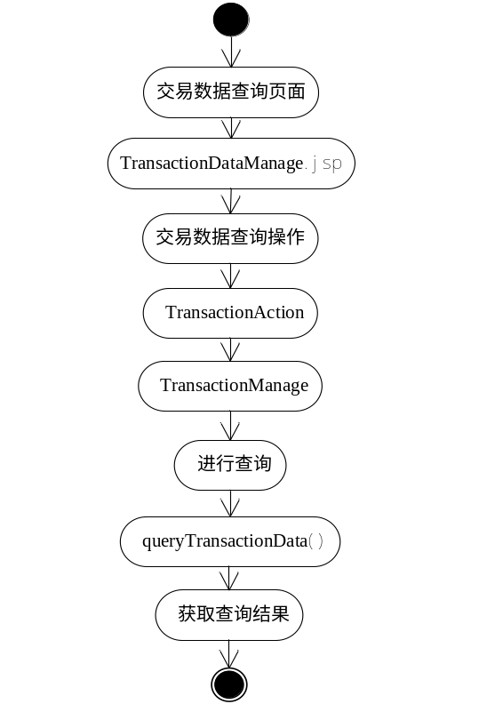
图5-8 交易数据操作算法流程图
Figure 5-8 Transaction data operation algorithm flow figure

交易数据管理工作人员进入交易数据管理页面TransactionDataManage，选择交易数据查询操作，交易管理控制类TransactionAction将用户选择操作传递给交易管理逻辑类TransactionManage，交易管理逻辑类根据用户的请求调用对应的交易数据管理逻辑类的交易数据查询方法queryTransactionData()，获取查询结果返回给用户。

5.1.4 保证金管理功能实现
保证金管理功能主要包括保证缴费管理、保证金退款管理和保证金转账管理。保证金缴费管理由保证金缴费录入、保证金缴费查询保证金缴费修改等操作组成；保证金退款管理由保证金退款录入、保证金退款查询保证金退款修改操作组成；保证金转账管理由保证金转账查询和保证金转账修改操作组成。限于篇幅，本小节只对保证金退款管理操作的实现进行说明。保证金退款查询的操作界面如图5-9所示。
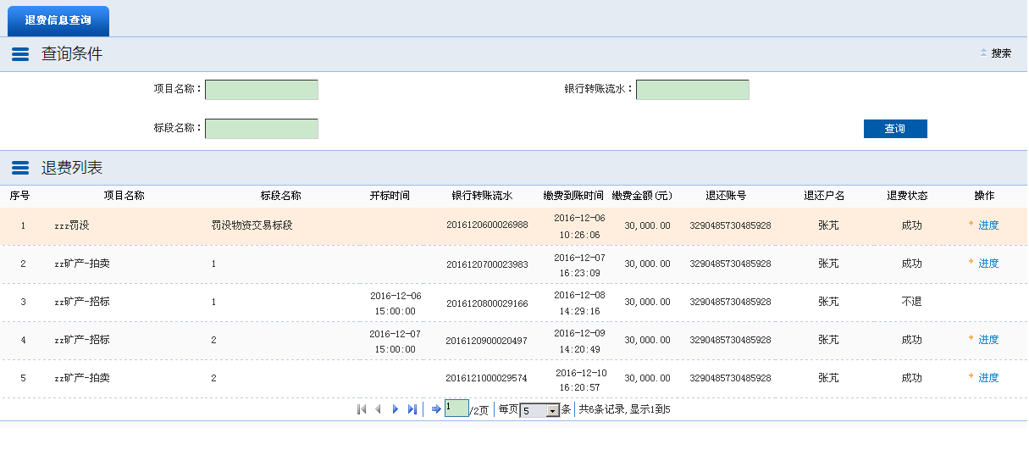
图5-9 保证金退款查询界面
Figure 5-9 Deposit refund query interface
保证金管理人员进入保证金退款信息界面，输入查询条件，如项目名称、银行转账流水和标段名称，选择查询操作，符合查询操作的退费信息会显示在退费列表栏中，如序号、项目名称、标段名称等信息，如果想查看退款的具体进度，选择对应退费条目后的进度操作，进入保证金退款明细对话框，如图5-10所示。
在退款进度页面，工作人员可以看到缴费信息，如投标人名称、银行转账流水、缴费金额、缴费账号、缴费户名、缴费到账时间等之前交费的信息，同时还可以看到对应的退费信息，如投标人名称、银行退费转账流水，退费到账时间、退换账号信息、退换户名和退换户名等退款信息，并且退款过程也在页面的下方显示，图中所示的退款流程已经完成。
保证金管理功能中修改退款信息的算法流程图如图5-11所示。
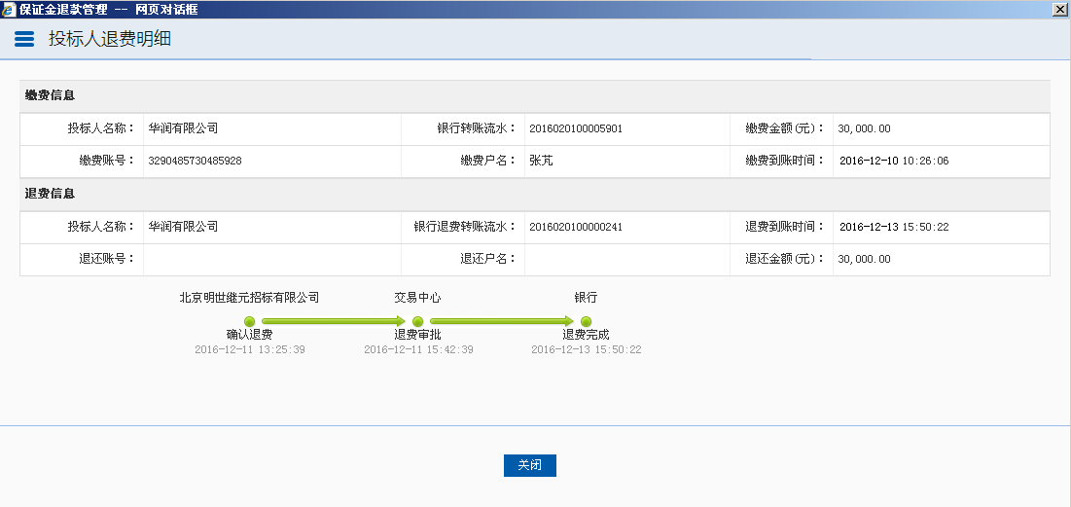
图5-10 保证金退款进度界面
Figure 5-10 Deposit refund schedule interface
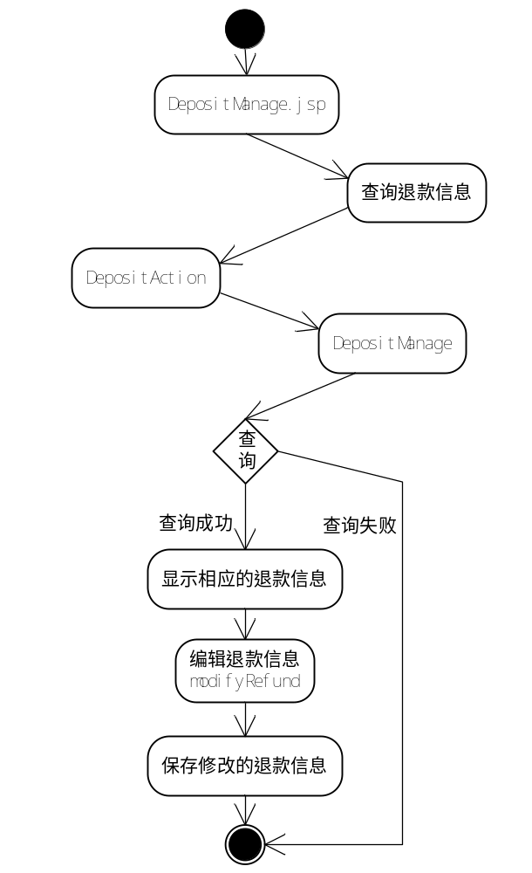
表5-11 修改退款信息算法流程图
Figure 5-11 Modify the refund information algorithm flow diagram

如图5-11所示，保证金管理人员进入保证金退款管理界面，选择查询退款信息操作，保证金管理控制类DepositAction解析用户的操作，保证金管理逻辑类DepositManage调用对应的查询操作，获取符合查询条件的退款信息，并调用modifyRefund方法对需要修改的退款信息进行修改，确认修改无误后保存即可。

5.1.5 系统管理功能实现
系统管理是用来调整系统的运行参数，管理系统的用户信息同时为不同的用户提供不同的权限。系统管理主要由用户管理功能、系统设置管理和权限管理。用户管理功能主要由用户注册子功能、查询用户子功能、修改用户信息子功能和删除用户信息子功能组成。系统设置管理主要设置系统运行的参数，如系统背景、系统主题等。权限管理主要包括分配权限，增加权限，修改权限以及删除无用权限等操作。而这些操作都是操作一些具体的数据，如用户管理主要操作用户的信息，如用户编号、姓名等，限于篇幅，本小节主要介绍用户管理的具体实现。
用户注册的操作界面如图5-12所示。
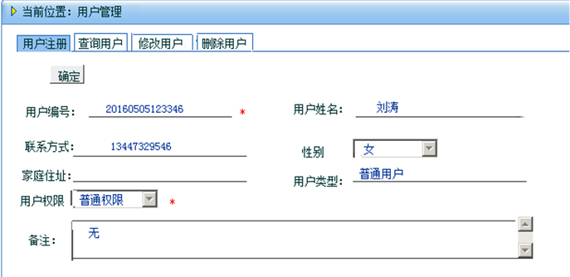
图5-12 用户注册界面
Figure 5-12 User registration interface

当系统管理员进行用户注册时，系统管理员填写用户编号、用户编号、联系方式、家庭住址和用户类型，选择用户的性别，分配用户的权限，如果需要对新注册的用户进行特殊说明，则在备注一栏中填写。
随后系统管理员可以在用户管理界面中进行查询用户信息操作、修改用户信息操作以及删除用户信息等操作。其中，系统管理员在进行修改用户信息操作时的界面如图5-13所示。
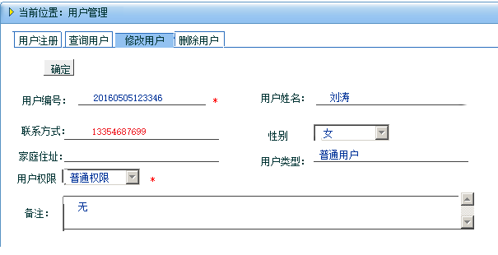
图5-13 修改用户信息界面
Figure 5-13 Modify user information interface
如图5-13所示，系统管理员在修改用户信息界面，对编号为20160505123346的用户信息进行修改，主要是修改的是用户的联系方式，将“13447329546”修改为“13354687699”，如界面中的红色部分所示。
用户修改自己密码的算法流程图如图5-14所示。
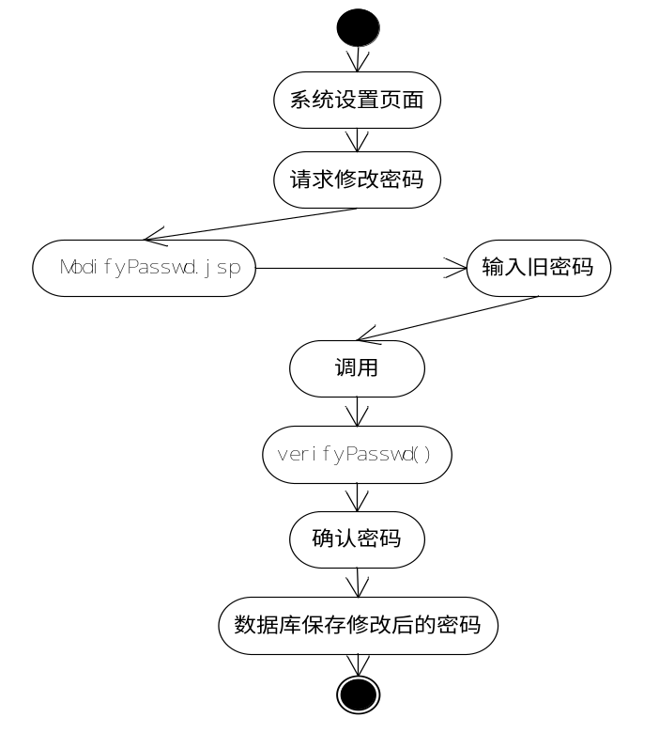
图5-14 修改用户密码算法流程图
Figure 5-14 Modify user password algorithm flow diagram
用户修改密码的核心代码如表5-2所示。
表5-2 修改用户密码代码表
Figure 5-2 Modify user password table
/**
* 连接服务器
* * @return
*/
public boolean conServer() {
ConnectionConfiguration config = new ConnectionConfiguration(
127.0.0.1, 5222);
/** 是否启用安全验证 */
config.setSASLAuthenticationEnabled(false);
/** 是否启用调试 */
/** 创建connection链接 */
try {
connection = new XMPPConnection(config);
/** 建立连接 */
connection.connect();
return true;
} catch (XMPPException e) {
e.printStackTrace();
}
return false;
}
/**
* 修改密码
* oldpwd为用户旧密码，newpwd为用户输入的新密码
*/
public static boolean changePassword(XMPPConnection connection, String oldpwd, String newpwd) {
try {
if(connection.getAccountManager().verify(oldpwd)) //验证旧密码输入是否正确
{
connection.getAccountManager().changePasswd(newpwd); //修改密码
}
return true;
} catch (Exception e) {
return false;
}
}

5.2 系统测试
系统测试主要为所设计的系统进行各方面的测试，减少系统的逻辑错误，降低出错的概率^{[27]}。系统测试方法主要包括黑盒测试和白盒测试，黑盒测试主要用来测试具体实现未知的系统，测试的盲目性较大，通过输入各种数据测试系统的健壮性，往往能发现一些未知的错误，但测试的覆盖率较低；白盒测试在具有源代码的情况下通过构造特定的输入数据，可以提高测试的分支覆盖率，测试的效率较低^{[28]}。通常情况下会将黑盒测试和白盒测试相结合的方式对系统进行详细的测试^{[29]}。本节将介绍对银行保证金风险管理系统的各个功能模块进行的测试和代码验证。
银行保证金风险管理系统主要由客户管理、职员管理、交易管理、保证金管理和系统管理组成。因此，系统的功能测试也主要由客户管理功能测试、职员管理功能测试、交易管理功能测试、保证金管理功能测试和系统管理功能测试组成^{[30]}。
银行保证金风险管理系统的客户管理功能主要包括注册客户、查询客户信息、修改客户信息、删除客户信息、初始化客户信用、查询客户信用和调整信用等级组成。具体的测试结果如表5-3所示。
表 5-3 客户管理功能测试表
Table 5-3 Customer management function test table
测试标题： | 客户管理测试 | 测试用例编号： |  | BANKDEPOSIT01
测试目的： | 对客户管理中的相关操作进行测试
测试对象： | 客户管理工作人员
测试项： | 测试内容 | 测试数据 | 测试结果
1 | 新增客户操作 | 客户编号=“20161213001”  客户姓名=“张三”  性别=“男”  联系方式=“13378365341”  家庭住址=“北京市海淀区”  信用等级=“高” | 注册客户操作成功
2 | 修改客户信息操作 | 客户编号=“2016121300”  客户姓名=“张三”  性别=“男”  联系方式=“15622299765”  家庭住址=“北京市海淀区”  信用等级=“高” | 修改客户信息操作成功
3 | 删除客户信息操作 | 客户编号=“2016121300”  客户姓名=“张三”  性别=“男”  联系方式=“15622299765” | 删除客户信息操作成功
4 | 查询客户信息操作 | 客户编号=“20161213001”  客户姓名=“张三”  性别=“男”  联系方式=“13378365341”  家庭住址=“北京市海淀区” | 查询客户信息操作成功
 |  | 信用等级=“高”
5 | 初始化客户信用操作 | 客户编号=“20161213001”  客户姓名=“张三”  初始信用等级=“中” | 初始化客户信用操作成功
6 | 查询客户信用操作 | 客户编号=“20161213001”  客户姓名=“张三” | 查询客户信用操作成功
7 | 调整客户信用操作 | 客户编号=“20161213001”  客户姓名=“张三”  初始信用等级=“高” | 调整客户信用操作成功

职员管理功能测试主要测试职员信息管理的新增职员信息操作、查询职员信息操作、修改职员信息操作、查询职员业绩、修改职员业绩、录入职员业绩、录入奖惩信息、修改奖惩信息和查询奖惩信息等操作组成。具体的测试结果如表5-4所示。
表 5-4 职员管理功能测试表
Table 5-4 Staff management function test table
测试标题： | 职员管理测试 | 测试用例编号： |  | BANKDEPOSIT02
测试目的： | 对职员管理中的相关操作进行测试
测试对象： | 职员管理工作人员
测试项： | 测试内容 | 测试数据 | 测试结果
1 | 新增职员信息 | 职员姓名=“王五”  职员编号=“201013294”  性别=“男”  联系方式=“13176793622”  部门=“信贷科” | 新增职员信息操作成功
2 | 修改职员信息 | 职员姓名=“王五”  职员编号=“201013294”  性别=“男”  联系方式=“13969936987”  部门=“信贷科” | 修改职员信息操作成功
3 | 查询职员信息 | 职员姓名=“王五”  职员编号=“201013294”  联系方式=“13176793622”  部门=“信贷科” | 查询职员信息操作成功
4 | 录入职员业绩 | 职员编号=“201013294”  合同编号=“20161212094”  合同金额=“200万元”  签署时间=“2016-12-10” | 录入职员业绩操作成功
5 | 修改职员业绩 | 职员编号=“201013294”  合同编号=“20161212094”  合同金额=“300万元”  签署时间=“2016-12-10” | 修改职员业绩操作成功
6 | 查询职员业绩 | 合同编号=“20161212094”  签署时间=“2016-12-10” | 查询职员业绩操作成功
7 | 录入奖惩信息 | 职员编号=“201013294”  奖励时间=“2016-12-10”  奖励类型=“奖金”  金额=“10000元” | 录入奖惩信息操作成功
8 | 修改奖惩信息 | 职员编号=“201013294”  奖励时间=“2016-12-10”  奖励类型=“奖金”  金额=“20000元” | 修改奖惩信息操作成功
9 | 查询奖惩信息 | 职员编号=“201013294”  奖励时间=“2016-12-10” | 查询奖惩信息操作成功

交易管理功能主要完成新增交易数据操作、查询交易数据操作、删除交易数据操作、确认交易操作、取消交易操作、评估交易操作、评估客户风险和评估交易风险操作。交易管理的测试结果如表5-5所示。

表 5-5 交易管理功能测试表
Table 5-5 Transaction management function test table
测试标题： | 交易管理测试 | 测试用例编号： |  | BANKDEPOSIT03
测试目的： | 对交易管理中的相关操作进行测试
测试对象： | 交易管理工作人员
测试项： | 测试内容 | 测试数据 | 测试结果
1 | 新增交易数据 | 项目编号=“1201600026”  项目名称=“毛毛”  缴费方式=“银行转账”  是否确认=“未确认”  交易金额=“70000元” | 新增交易数据操作成功
2 | 查询交易数据 | 项目编号=“1201600026”  项目名称=“毛毛”  缴费方式=“银行转账”  是否确认=“未确认”  交易金额=“70000元” | 查询交易数据操作成功
3 | 删除交易数据 | 项目编号=“1201600026”  项目名称=“毛毛”  缴费方式=“银行转账”  是否确认=“未确认”  交易金额=“70000元” | 删除交易数据操作成功
4 | 确认交易 | 项目编号=“1201600026”  项目名称=“毛毛”  缴费方式=“银行转账”  是否确认=“未确认” | 确认交易操作成功
 |  | 交易金额=“70000元”
5 | 取消交易 | 项目编号=“1201600026”  项目名称=“毛毛”  缴费方式=“银行转账”  是否确认=“未确认”  交易金额=“70000元” | 取消交易操作成功
6 | 评估交易 | 项目编号=“1201600026”  项目名称=“毛毛”  缴费方式=“银行转账”  是否确认=“未确认”  交易金额=“70000元” | 评估交易操作成功
7 | 评估客户风险 | 项目编号=“1201600026”  项目名称=“毛毛”  缴费方式=“银行转账”  是否确认=“未确认”  交易金额=“70000元” | 评估客户风险操作成功
表 5-5 交易管理功能测试表（续表）
8 | 评估交易风险 | 项目编号=“1201600026”  项目名称=“毛毛”  缴费方式=“银行转账”  是否确认=“未确认”  交易金额=“70000元” | 评估交易风险操作成功

保证金管理测试的主要目标包括录入保证金缴费、查询保证金缴费、修改保证金缴费，录入保证金退款、查询保证金退款、修改保证金退款，查询保证金转账、修改保证金转账等操作。具体的测试结果如表5-6所示。

表 5-6 保证金管理功能测试表
Table 5-6 Deposit management function test table
测试标题： | 保证金管理测试 | 测试用例编号： |  | BANKDEPOSIT04
测试目的： | 对保证金管理中的相关操作进行测试
测试对象： | 保证金管理工作人员
测试项： | 测试内容 | 测试数据 | 测试结果
1 | 录入保证金缴费 | 项目编号=“1201600026”  项目名称=“住房贷款”  缴费方式=“银行转账”  是否确认=“未确认”  交易金额=“7000000元”  保证金金额=“500000元” | 录入保证金缴费操作成功
2 | 查询保证金缴费 | 项目编号=“1201600026”  项目名称=“住房贷款”  缴费方式=“银行转账”  是否确认=“未确认” | 查询保证金缴费操作成功
交易金额=“7000000元”
保证金金额=“500000元”
3 | 修改保证金缴费 | 项目编号=“1201600026”  项目名称=“住房贷款”  缴费方式=“银行转账”  是否确认=“未确认”  交易金额=“7000000元”  保证金金额=“500000元” | 修改保证金缴费操作成功
4 | 录入保证金退款 | 项目编号=“1201600026”  项目名称=“住房贷款”  缴费方式=“银行转账”  保证金金额=“50000元”  退款金额=“50000元” | 录入保证金退款操作成功
表 5-6 保证金管理功能测试表（续表）
5 | 查询保证金退款 | 项目编号=“1201600026”  项目名称=“住房贷款”  缴费方式=“银行转账”  保证金金额=“50000元”  退款金额=“50000元” | 查询保证金退款操作成功
6 | 修改保证金退款 | 项目编号=“1201600026”  项目名称=“住房贷款”  缴费方式=“银行转账”  保证金金额=“50000元”  退款金额=“40000元” | 修改保证金退款操作成功
7 | 查询保证金转账 | 项目编号=“1201600026”  项目名称=“住房贷款”  缴费方式=“银行转账”  保证金金额=“50000元”  转账金额=“50000元” | 查询保证金转账操作成功
8 | 修改保证金转账 | 项目编号=“1201600026”  项目名称=“住房贷款”  缴费方式=“银行转账”  保证金金额=“50000元”  转账金额=“40000元” | 修改保证金转账操作成功

系统管理功能测试的主要目标包括增加设置、删除设置、用户管理的测试以及权限管理的测试，如新增权限操作和删除权限操作。系统管理功能测试的测试结果如表5-7所示。
表 5-7 系统管理功能测试表
Table 5-7 System management function test table
测试标题： | 系统管理测试 | 测试用例编号： |  | BANKDEPOSIT05
测试目的： | 对系统管理中的相关操作进行测试
测试对象： | 系统管理员
测试项： | 测试内容 | 测试数据 | 测试结果
1 | 增加设置操作 | 设置编号=“20161213”  设置名称=“更新设置”  设置时间=“20161210” | 增加设置操作成功
2 | 删除设置操作 | 设置编号=“20161213”  设置名称=“更新设置”  设置时间=“20161210” | 删除设置操作成功
3 | 用户注册操作 | 用户编号=“2016121314”  用户姓名=“李四”  用户性别=“男”  联系方式=“13433244523”  用户类型=“普通用户” | 用户注册操作成功
表5-7 系统管理功能测试表（续表）
4 | 查询用户信息操作 | 用户编号=“2016121314”  用户姓名=“李四”  用户性别=“男”  联系方式=“13433244523”  用户类型=“普通用户” | 查询用户信息操作成功
5 | 删除用户信息操作 | 用户编号=“2016121314”  用户姓名=“李四”  用户性别=“男”  联系方式=“13433244523”  用户类型=“普通用户” | 删除用户信息操作成功
6 | 新增权限操作 | 权限编号=“332412445”  权限名称=“修改权限”  适用用户=“高级用户” | 新增权限操作成功
7 | 删除权限操作 | 权限编号=“332412445”  权限名称=“修改权限”  适用用户=“高级用户” | 删除权限操作成功

5.3 本章小结
本章主要介绍了系统开发过程中最后一个环节，系统实现与系统测试。系统实现通过系统运行截图、系统关键实现代码以及系统操作流程相结合的方式对系统的客户管理、职员管理、交易管理、保证金管理以及系统管理功能进行了详细实现说明；为了系统高效可靠的运行，系统测试部分对系统进行了反复的功能性测试和非功能性测试，保证了测试结果的可靠性，同时将测试用例和测试结果以测试表的形式展现出来。

6 总结与展望
在经济全球化的浪潮下，银行作为经济的重要参与者之一，扮演者越来越重要的角色。同时，银行为了提高自己的服务能力，结合实际发展的需求，推出了各种各样的服务内容，也促进了银行保证金管理业务的发展。而目前国内银行保证金的管理还相对混乱，没有一套特别有效的管理方法，国外的市场经济更加发达，银行各种管理系统比较成熟，本文综合国内外对银行保证金的风险管理研究现状以及实际的管理需求设计并实现了银行保证金风险管理系统。
在进行具体的系统开发前，对系统开发过程中使用的关键技术进行了介绍，包括随着Web浏览器技术发展而发展起来的B/S结构，基于Java语言的J2EE技术，包含数据访问层、业务逻辑层和表示层等三层体系结构的SSH开发框架技术和由微软推出的SQL SERVER数据库管理系统。
在对银行保证金风险管理系统进行开发设计前，首先对银行的保证金风险管理进行了细致的需求分析，通过需求分析调查员与银行保证金风险管理的职员沟通交流和实地考察，对银行保证金的风险管理工作有了较为深入的了解，从而确定了银行保证金风险管理系统的主要功能模块，包括：客户管理功能模块、职员管理功能模块、交易管理功能模块、保证金管理功能模块和系统管理功能模块。这几个功能模块下有包含若干子功能，其中客户管理功能包括客户信息管理和客户信用管理；职员管理功能由职员信息管理、职员业绩管理和职员奖惩管理功能组成；交易管理功能包括交易数据管理、交易业务管理和交易风险管理组成；保证金管理由保证金缴费管理、保证金退款管理和保证金转账管理功能组成；系统管理由系统设置、用户管理、权限管理和系统资料管理功能组成。
在系统需求分析将系统的功能层次划分清楚后，本文借助UML类图、活动图、协作图、时序图等技术对系统的进行了详细的设计。对系统的技术架构进行了设计、对功能架构进行了设计、对包结构进行了设计，同时对各个功能模块，如客户管理、职员管理、交易管理、保证金管理和系统管理进行详细的设计。在数据的设计过程中，文章从数据库中各个实体之间的关系入手，得出了数据库的E-R图，同时对主要的数据表进行了设计，包括确定字段、确定字段类型等。
系统需求分析和系统设计完成之后，第五章对系统进行了具体的实现，借助系统运行时截图、系统实现的关键代码和系统关键操作的流程图介绍了客户管理功能实现、职员管理功能实现、交易管理功能实现、保证金管理功能实现和系统管理功能实现。此外，为了保证系统高效稳定的运行，测试过程结合黑盒测试和白盒测试对系统的各个功能模块进行了详细的功能性测试和非功能性测试，测试结果表明银行保证金风险管理系统能够有效的满足银行保证金风险管理人员的管理需求，能够优化保证金的风险管理，保证了保证金风险管理人员对保证金风险的实时管理，保证了系统投入运行后不会出现故障。
相信随着信息技术在银行保证金风险管理中的不断完善和发展，银行保证金风险管理系统必将更加完善，更加人性化、智能化。投入运行后，银行保证金风险管理系统将会在银行保证金管理工作中发挥巨大的作用，相信随着相关技术的不断成熟和完善，银行保证金风险管理系统将为银行保证金风险管理建设发挥着不可替代的作用。当然，在系统的实际应用过程中，难免会产生新的需求或意料之外的错误，因此，银行保证金风险管理系统还需在实际应用的磨砺下进一步完善和发展。

参考文献（ok）
[1]袁健.企业协同办公系统的设计与实现[D].苏州:苏州大学,2016:24-31.
[2]周健.企业协同办公系统的设计与开发[D].长春:吉林大学,2016:65-78.
[3]尤东海.基于J2EE的协同办公系统的设计与实现[D].长春:吉林大学,2016:20-25.
[4]李健,田立锋,郭瑞. JavaSSH框架在JavaWeb中的应用[J].电脑与电信.2016,28(03):69-72.
[5]彭扩.基于工作流技术的协同办公系统设计与实现[D].长春:吉林大学,2015:72-79.
[6]贺蕴彬.基于SQLServer数据库安全机制问题的研究与分析[J].信息安全与技术.2014,25(01):48-50.
[7]张万江.移动协同办公系统的设计与实现[D].哈尔滨:黑龙江大学,2013:78-91.
[8]刘思思.基于B/S架构的协同办公系统设计与实现[D].厦门:厦门大学,2013:77-80.
[9]张建军,刘虎,倪芳英.基于SSH与Highcharts整合架构的Web应用研究[J].计算机技术与发展.2013, 23(09): 245-247.
[10]A systematic literature review of requirements modeling and analysis for self-adaptive systems. Yang ZQ,Li Z,Jin Z,Chen YC. Requirements Engineering:Foundation for Software Quality . 2014:125-129.
[11] Guaranteeing robustness in a mobile learning application using formally verified MAPE loops. de la Iglesia DG,Weyns D. Proc.of the 2013 ICSE Workshop on Software Engineering for Adaptive and Self-Managing Systems . 2013:45-63.
[12] High-Quality specification of self-adaptive software systems. Luckey M,Engels G. Proc.of the 2014 ICSE Workshop on Software Engineering for Adaptive and Self-Managing Systems . 2014:78-82.
[13] Introduction to SQL. Jan L.Harrington. SQL Clearly Explained . 2013:65-72.
[14] New Features in SQL Server 2014. TechNet Magazine.2014:54-62.
[15] Comparative Study of NoSQL Document, Column Store Databases and Evaluation of Cassandra[J] . Manoj V. International Journal of Database Management Systems . 2014,31 (4):55-82.
[16] NoSQL databases: a step to database scalability in web environment[J] . Jaroslav Pokorny. International Journal of Web Information Systems . 2013 ,32(1):76-79.
[17] Sprinng. http://wenku.baidu.com/view/84fee207eff9aef8941e06cf.html . 2012:62-78.
[18] Apache Struts. http://struts.apache.org/index.html.2015:88-102.
[19] Why Hibernate. http://www.hibernate.org/about/why-hibernate.2012:45-73.
[20]张建军,刘虎,倪芳英,吉勇祥.基于SSH整合架构的研究与应用[J].湖南师范大学自然科学学报.2012,35(06):39-43.
[21]翟高粤.基于J2EE技术的SSH框架的改进及应用[J].计算机时代.2012,27(10):24-26.
[22]于湛麟,李仲秋,任永昌.SSH框架实现MVC架构的电子商务软件平台[J].计算机技术与发展.2012,22(10):169-172.
[23]闫旭.浅谈SQLServer数据库的特点和基本功能[J].价值工程.2012,31(22):229-231.
[24]李传煌,王伟明,施银燕.一种UML软件架构性能预测方法及其自动化研究[J/OL].软件学报.2013,24(07):1512-1528.
[25]林浩清.盐业公司协同办公系统设计与实现[D].广州:华南理工大学,2014:32-38.
[26]朱美龙.基于JavaEE标准的企业协同办公系统分析与设计[D].合肥:合肥工业大学,2012:56-61.
[27] Building systems from commercial components. Wallnau Kurt,Hissam Scott,Seacord Robert. 2013:45-58.
[28] E-Commerce:Business,Technology,Society. Ken Laudon,Carol Guercio Traver. 2016:43-50.
[29]陈伟.基于J2EE架构的协同办公系统设计与开发[D].广州:华南理工大学,2015:107-121.
[30] Planning meets activity recognition: Service coordination for intelligent buildings[J]. Ilche Georgievski,Tuan Anh Nguyen,Faris Nizamic,Brian Setz,Alexander Lazovik,Marco Aiello. Pervasive and Mobile Computing.2016,28(04):54-63.
[31]王春超.基于J2EE架构的SSH组合框架的研究[D].长春:长春理工大学,2012:44-52.
[32]王爱宁.SQLServer数据库应用探析[J].煤炭技术.2010,29(05):235-236.
[33] Variation in Association Between Thiazolidinediones and Heart Failure Across Ethnic Groups: Retrospective analysis of Large Healthcare Claims Databases in Six Countries[J]. Elizabeth E. Roughead,Esther W. Chan,Nam-Kyong Choi,Michio Kimura,Tomomi Kimura,Kiyoshi Kubota,Edward Chia-Cheng Lai,Kenneth K. C. Man,Tuan Anh Nguyen,Nobuhiro Ooba,Byung-Joo Park,Tsugumichi Sato,Ju-Young Shin,TongTong Wang,Jenna Griffiths,Ian C. K. Wong,Yea-Huei Kao Yang,Nicole L. Pratt. Drug Safety.2015,32(9):62-79.
[34] Core J2EE Patterns:Best Practices and Design Strategies. Alur D,Crupi J,Malks D. 2008:45-64.
[35]刘美冬.基于J2EE的协同办公系统开发及应用[D].上海:复旦大学,2015:24-38.
[36] Knowledge Management:Concepts and Best Practices. Kai Mertins,Peter Heisig. 2016:45-52.
[37]李栋.将军集团协同办公系统的设计与实现[D].济南:山东大学,2013:72-76.
[38] Expert One-on-One J2EE development without EJB. Rod Johnson. 2015:34-41.
[39]陈娟.基于UML的面向对象的系统分析与设计[D].武汉:武汉理工大学,2005:28-29.
[40]贺强.基于工作流技术的协同办公系统的设计及其关键算法的研究[D].长春:吉林大学,2015:22-30.
[41] Java 2 platform API specification. Sun Microsystems Inc. 2014:56-62.
[42]崔萌,李宣东,郑国梁.UML实时活动图的形式化分析[J].计算机学报.2014,29(03):339-346.

声 明
本人声明所呈交的学位论文是本人在导师指导下进行的研究工作及取得的研究成果。据我所知，除了文中特别加以标注和致谢的地方外，论文中不包含其他人已经发表或撰写过的研究成果，也不包含为获得四川大学或其他教育机构的学位或证书而使用过的材料。与我一同工作的同志对本研究所作的任何贡献均已在论文中作了明确的说明并表示谢意。
本学位论文成果是本人在四川大学读书期间在导师指导下取得的，论文成果归四川大学所有，特此声明。

学位指导老师：

企业指导老师：

学 生：

年 月 日

致谢(ok)
光阴似箭，时光如梭，转眼间随着毕业论文的结稿，研究生生涯也逐渐接近尾声。毕业论文的撰写完成离不开导师的悉心教导、同学们的相互鼓励和家人的耐心关心。
首先在这里我要衷心地感谢我的导师xxx教授，从论文的选题定题、到后面的开题调研，再到后来的系统设计、开发以及具体的实现测试过程，老师都耐心地指导着我毕业论文的设计应该怎样一步步去做，当我遇到困难时，老师帮我查找原因。并且在论文的写作过程中老师指导我具体的写作流程。在该过程中不仅看到了老师做科研的严谨，更看到了老师在细节上的一丝不苟，以后还要向老师多多学习。希望老师能够工作顺利，身体健康。
其次我要感谢一起奋斗三年的同学们，尤其是在毕业设计以及论文的写作过程中，在我遇到困难时同学们回来帮助我、鼓励我，大家一起在愉快的氛围中完成论文。希望同学们都能够遵循自己心，以梦为马随处可栖。
最后我要感谢一直默默关心着我的家人，无论是论文写作期间还是整个研究生涯，家人都为我营造最好的环境帮助我学习、做研究，虽然他们不懂，但一直在支持着我，感谢我的家人，希望他们身体健康，幸福快乐。

学位论文数据集
表1.1：数据集页
关键词* | 密级* | 中图分类号* |  | UDC | 论文资助
SSH；银行；风险管理；保证金 | 公开
学位授予单位名称* |  | 学位授予单位代码* |  | 学位类别* | 学位级别*
北京交通大学
论文题名* |  | 并列题名 |  |  | 论文语种*
银行保证金风险管理系统的设计和实现
作者姓名* |  |  |  | 学号*
培养单位名称* |  |  | 培养单位代码* | 培养单位地址 | 邮编
北京交通大学
工程领域* |  |  | 研究方向* | 学制* | 学位授予年*
论文提交日期*
导师姓名* |  |  |  | 职称*
评阅人 | 答辩委员会主席* |  |  | 答辩委员会成员
电子版论文提交格式文本（）图像（）视频（）音频（）多媒体（）其他（）
推荐格式：application/msword；application/pdf
电子版论文出版（发布）者 |  |  | 电子版论文出版（发布）地 |  | 权限声明
论文总页数* | 83
共33项，其中带*为必填数据，为22项。

